
Začínáme s programem LibreOffice
Kapitola 5
Začínáme s programem Calc
Použití tabulkových sešitů v LibreOffice

Autorská práva
Tento dokument je duševním vlastnictvím skupiny LibreOffice Documentation Team Copyright © 2010–2014. Přispěvatelé jsou uvedeni níže. Dokument je možné šířit nebo upravovat za podmínek licence GNU General Public License (http://www.gnu.org/licenses/gpl.html) verze 3 nebo novější nebo za podmínek Creative Commons Attribution License (http://creativecommons.org/licenses/by/4.0/) verze 4.0 nebo novější.
Všechny ochranné známky uvedené v této příručce patří jejich vlastníkům.

Přispěvatelé
Jean Hollis Weber Peter Schofield David Michel
Hazel Russman Ron Faile Jr. Martin Saffron
John A Smith

Zpětná vazba
Připomínky a náměty k tomuto dokumentu posílejte v angličtině do e-mailové konference dokumentačního týmu na adresu: documentation@global.libreoffice.org
Poznámka: Všechno, co do e-mailové konference pošlete, včetně e-mailové adresy a dalších osobních informací uvedených ve zprávě, bude veřejně viditelné bez možnosti smazání.

Poděkování
Tato kapitola byla vytvořena na základě kapitoly 3 knihy Getting Started with OpenOffice.org 3.3. Do původní kapitoly přispěli:
Richard Barnes Richard Detwiler John Kane
Peter Kupfer Joe Sellman Jean Hollis Weber
Linda Worthington Michele Zarri

Datum vydání a verze programu
Anglický originál byl vydán 9. dubna 2014. Kapitola je určena pro LibreOffice 4.2.

Poznámka pro uživatele systému Mac
Některé klávesové zkratky a položky nabídek jsou v systému Mac jiné než v systémech Windows a Linux. V následující tabulce jsou uvedeny nejdůležitější rozdíly, které se týkají informací v této kapitole. Podrobnější seznam se nachází v nápovědě k aplikaci.
Windows nebo Linux | Ekvivalent pro Mac | Význam
Nástroje > Možnosti výběr v nabídce | LibreOffice > Předvolby | Otevře nastavení s možnostmi
Klepnutí pravým tlačítkem | Control+klepnutí a/nebo klepnutí-pravým-tlačítkem v závislosti na operačním systému počítače | Otevře místní nabídku
Ctrl (Control) | ⌘ (Command) | Používá se i s jinými klávesami
F5 | Shift+⌘+F5 | Otevře Navigátor
F11 | ⌘+T | Otevře okno Styly a formátování

Obsah
Autorská práva 2
Přispěvatelé 2
Zpětná vazba 2
Poděkování 2
Datum vydání a verze programu 2
Poznámka pro uživatele systému Mac 2
Co je Calc? 5
Sešity, listy a buňky 5
Hlavní okno programu Calc 5
Záhlaví okna 5
Hlavní nabídka 5
Nástrojové lišty 6
Lišta vzorců 7
Rozvržení sešitu 7
Otevírání souboru CSV 10
Ukládání sešitů 12
Ukládání do jiných formátů sešitu 12
Pohyb v sešitech 13
Pohyb mezi buňkami 13
Pohyb mezi listy 14
Pohyb pomocí klávesnice 15
Přizpůsobení klávesy Enter 17
Výběr položek v sešitu 17
Výběr buňky 17
Výběr sloupců a řádků 18
Výběr listů 19
Práce se sloupci a řádky 19
Vkládání sloupců a řádků 19
Mazání sloupců a řádků 20
Práce se sešity 20
Vkládání nového listu 20
Přesouvání a kopírování listů 21
Mazání listů 22
Přejmenování listů 22
Zobrazení v programu Calc 23
Změna zobrazení dokumentu 23
Ukotvení řádků a sloupců 23
Rozdělení obrazovky 24
Pomocí klávesnice 25
Čísla 25
Text 27
Datum a čas 27
Možnosti automatických oprav 28
Urychlení vkládání dat 29
Použití nástroje Vyplnit 29
Použití seznamů výběru 32
Sdílení obsahu mezi listy 32
Ověřování obsahu buněk 32
Úprava dat 33
Mazání dat 33
Nahrazování dat 33
Úprava dat 33
Formátování dat 34
Víceřádkový text 34
Zmenšení textu podle velikosti buňky 36
Formátování čísel 36
Formátování písma 36
Formátování ohraničení buněk 37
Formátování pozadí buňky 37
Automatické formátování buněk 38
Použití automatického formátování 38
Definování nového automatického formátování 38
Používání témat 39
Použití podmíněného formátování 39
Skrývání a zobrazování dat 40
Skrývání dat 40
Zobrazení dat 41
Řazení záznamů 41
Použití vzorců a funkcí 42
Analýza dat 42
Tisk 43
Oblasti tisku 43
Možnosti tisku 44
Zopakování tisku řádků a sloupců 44
Zalomení stránky 45
Záhlaví a zápatí 45

Co je Calc?
Calc je součást balíku LibreOffice určená pro práci s tabulkovými sešity. Do sešitů můžeme vkládat data (obvykle číselná) a pak s nimi pracovat tak, abychom získali určité výsledky.
Je také možné zadat data a pak použít Calc pro úlohy typu „Co když…“: některé z údajů změníme a zkoumáme, jak se změní výsledky, aniž bychom museli vytvářet nový sešit nebo list.
Program Calc nabízí mimo jiné následující funkce:
- Funkce, které lze použít k vytváření vzorců umožňujících provádět s daty komplexní výpočty.
- Databázové funkce umožňující data řadit, ukládat a filtrovat.
- Dynamické grafy: je možné použít široký rozsah 2D a 3D grafů.
- Makra pro zaznamenávání a spouštění často opakovaných úkolů. Mezi podporované skriptovací jazyky na tvorbu maker patří LibreOffice Basic, Python, BeanShell a JavaScript,
- Schopnost otevírat, upravovat a ukládat sešity programu Microsoft Excel,
- importovat a exportovat sešity v mnoha formátech včetně HTML, CSV, PDF a PostScriptu.
Poznámka | Pokud chceme v LibreOffice používat makra vytvořená v jazyce VBA v programu Microsoft Excel, musíme nejprve v editoru LibreOffice Basic IDE upravit jejich kód. Více informací se nachází v kapitole 13 Started with Macros a kapitole 12 Calc Macros příručky Calc Guide.

Sešity, listy a buňky
Calc pracuje s dokumenty označovanými jako sešity. Sešit se skládá z jednotlivých listů, každý list obsahuje buňky uspořádané v řádcích a sloupcích. Určitá buňka se dá identifikovat podle čísla řádku a písmene sloupce.
V buňkách jsou uloženy jednotlivé prvky (text, čísla, vzorce atd), které umožňují zobrazovat a zpracovávat data.
Každý sešit může mít mnoho listů a každý list může mít mnoho buněk. V programu Calc může mít každý sešit až 1 048 576 řádků (65 536 řádků ve verzi 3.2 nebo starší) a 1024 sloupců.

Hlavní okno programu Calc
Po spuštění programu Calc se otevře jeho hlavní okno (obrázek 1). Jeho hlavní části jsou popsány níže.

Záhlaví okna
V záhlaví okna, umístěném v horní části, se zobrazuje název aktuálního sešitu. Když je vytvořen nový sešit, jeho název je Bez názvu X, kde X je číslo. Když sešit ukládáme poprvé, zobrazí se výzva k zadání názvu.

Hlavní nabídka
V hlavní nabídce máme na výběr z jednotlivých položek a jejich podnabídek. Hlavní nabídku můžeme přizpůsobit; více informací o tom se nachází v kapitole 14 Přizpůsobení LibreOffice.
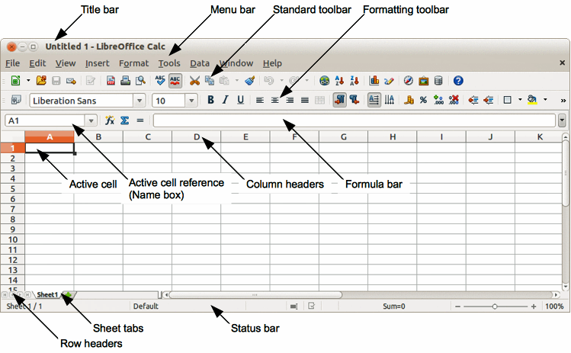
Obrázek 1: Hlavní okno programu Calc, bez postranní lišty
- Soubor – obsahuje příkazy, které se vztahují k celému dokumentu, například Otevřít, Uložit, Průvodci, Exportovat do PDF, Tisk, Elektronické podpisy a další.
- Úpravy – obsahuje příkazy pro úpravy dokumentu, například Zpět, Kopírovat, Změny, Vyplnit, Zásuvný modul a další.
- Zobrazit – obsahuje příkazy pro změnu uživatelského rozhraní Calcu, například Nástrojové lišty, Záhlaví sloupců a řádků, Celá obrazovka, Přiblížení a další.
- Vložit – obsahuje příkazy pro vkládání prvků do sešitu, například Buňky, Řádky, Sloupce, Listy, Obrázek a další.
- Formát – obsahuje příkazy pro úpravu rozvržení sešitu, například Buňky, Stránka, Styly a formátování, Zarovnání a další.
- Nástroje – obsahuje různé funkce užitečné při kontrole a přizpůsobení sešitu, například Kontrola pravopisu, Sdílet document, Galerie, Makra a další.
- Data – obsahuje příkazy pro práci s daty v sešitu, například Definovat oblast, Řadit, Konsolidovat a další..
- Okno – obsahuje příkazy pro zobrazení okna, například Nové okno, Rozdělit a další.
- Nápověda – obsahuje odkazy na nápovědu a doplňkové funkce, například Nápověda, Informace o licenci, Vyhledat aktualizace a další.

Nástrojové lišty
Pokud spustíme Calc ve výchozím nastavení, v horní části pracovní plochy budou ukotveny nástrojové lišty Standardní a Formátování (obrázek 1).
Nástrojové lišty programu Calc mohou být napevno ukotveny na určitém místě nebo mohou být plovoucí, a díky tomu je můžeme umístit na vhodnější místo pracovní plochy. Ukotvené nástrojové lišty se dají přesouvat na jiné místo, kde je lze opět ukotvit, nebo je ponechat jako plovoucí. Plovoucí nástrojové lišty lze zase ukotvit na určité místo.
Výchozí sada ikon (někdy označovaných jako tlačítka) na nástrojových lištách nabízí širokou škálu nejpoužívanějších příkazů a funkcí. Ikony lze z nástrojové lišty odstraňovat i přidávat. Více informací o tom se nachází v kapitole 14 Přizpůsobení LibreOffice.

Lišta vzorců
Lišta vzorců je umístěna v horní části listu. Na tomto místě je trvale ukotvena a nelze ji změnit na plovoucí. Pokud není lišta viditelná, zvolíme Zobrazit v hlavní nabídce a vybereme Lišta vzorců.
Obrázek 2: Lišta vzorců
Lišta vzorců se skládá z následujících součástí (zleva doprava, obrázek 2):
- Pole názvu – zobrazuje odkaz na buňku, který sestává z kombinace písem a číslic, například A1. Písmeno značí sloupec a číslo řádek vybrané buňky.
- Průvodce funkcí – otevře dialogové okno, kde můžeme vyhledávat dostupné funkce. To může být také velmi užitečné pro zobrazení toho, jak jsou funkce definovány.
- Součet – po klepnutí na ikonu Součet sečte čísla v buňkách nad vybranou buňkou a umístí výsledný součet do vybrané buňky. Pokud v buňkách nad vybranou buňkou čísla nejsou, pak se sčítají čísla v buňkách nalevo od vybrané buňky.
- Funkce – po klepnutí na ikonu Funkce se vloží do vybrané buňky a Vstupního řádku znaménko rovná se (=) a poté je možné zadat vzorec.
- Vstupní řádek – zobrazuje obsah vybrané buňky (data, rovnice nebo funkce) a umožňuje jeho úpravu.
- Obsah buňky můžeme upravit také přímo poklepáním na buňku. Při zadávání nových dat do buňky se ikony Součet a Funkce změní na Zrušit a Přijmout.
Poznámka | V sešitech pojem funkce zahrnuje mnohem víc než jen matematické funkce. Více informací se nachází v kapitole 7 Using Formulas and Functions příručky Calc Guide.

Rozvržení sešitu

Jednotlivé buňky
Hlavní část pracovní plochy v programu Calc zobrazuje buňky ve formě mřížky. Každá buňka je tvořena průsečíkem sloupců a řádků v sešitu.
V horní části sloupců a na levém konci řádků jsou obdélníková záhlaví obsahující písmena a číslice. Záhlaví sloupců používají písmena začínající od A a pokračují doprava. Záhlaví řádků používají čísla začínající od 1 a pokračují dolů.
Tato záhlaví sloupců a řádků tvoří odkazy na buňky, které se zobrazí v Poli názvu na Liště vzorců (Obrázek 2). V případě, že v sešitu nejsou záhlaví viditelná, přejdeme na Zobrazit v hlavní nabídce a vybereme Záhlaví sloupců a řádků.

Karty listů
V sešitu programu Calc lze mít více než jeden list. V dolní části mřížky buněk sešitu jsou karty listů, značící, kolik listů v sešitu je. Po klepnutí na kartu je umožněn přístup ke každému jednotlivému listu a zobrazení tohoto listu. Aktivní list je označen kartou bílé barvy (výchozí nastavení Calcu). Můžeme také vybrat více listů tím, že během klepání na karty listů podržíme klávesu Ctrl.
Chceme-li změnit výchozí název listu (List1, List2 a tak dále), klepneme pravým tlačítkem myši na kartu listu a z místní nabídky vybereme Přejmenovat list. Otevře se dialogové okno, ve kterém zadáme nový název listu. Jsme-li hotovi, klepnutím na tlačítko OK dialogové okno zavřeme.
Chceme-li změnit barvu karty listu, klepneme pravým tlačítkem myši na kartu, vybereme z místní nabídky Barva karty. Otevře se dialogové okno Barva karty (Obrázek 3). Vybereme požadovanou barvu a klepnutím na OK dialogové okno zavřeme. Více informací o přidávání nových barev do palety se nachází v kapitole 14 Přizpůsobení LibreOffice .
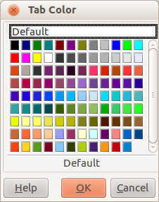
Obrázek 3: Dialogové okno Barva karty

Stavový řádek
Stavový řádek programu Calc (Obrázek 4) poskytuje informace o sešitu a také rychlé a pohodlné způsoby jak změnit některé z jeho vlastností. Většina z polí je podobná jako v ostatních součástech LibreOffice; v této příručce se více informací nachází v kapitole 1 Úvod do LibreOffice a v kapitole 1 Introducing Calc příručky Calc Guide.
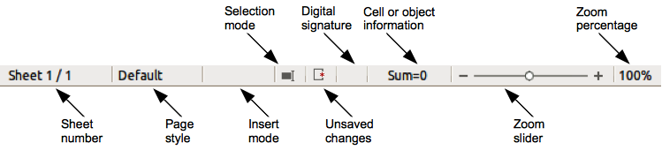
Obrázek 4: Stavový řádek programu Calc

Postranní lišta
Postranní lišta programu Calc (Zobrazit > Postranní lišta) se nachází na pravé straně okna. Je kombinací nástrojových lišt a dialogových oken. Sestává z pěti karet: Vlastnosti, Styly a formátování, Galerie, Navigátor a Funkce. Každá karta má svou ikonu na panelu karet nacházejícím se vpravo od postranní lišty, který umožňuje mezi kartami přepínat.
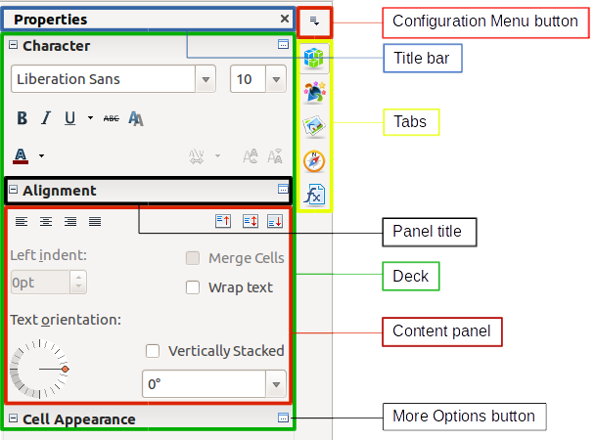
Obrázek 5: Vlastnosti v postranní liště programu Calc
Jednotlivé karty jsou popsány níže.
- Vlastnosti: Tato karta obsahuje pět panelů.
- Znak: Poskytuje ovládací prvky pro formátování textu, jako je například rodina písma, velikost a barva. Některé ovládací prvky, jako je například horní index, se stanou aktivní pouze tehdy, když je ve Vstupním řádku Lišty vzorců nebo v buňce textový kurzor.
- Zarovnání: Poskytuje ovládací prvky pro zarovnání textu různými způsoby, včetně vodorovného a svislého, zalomení, odsazení, slučování, orientaci textu a svislé zarovnání.
- Vzhled buňky: Poskytuje ovládací prvky pro nastavení volby vzhledu, včetně barvy pozadí buňky, formátu ohraničení buňky včetně barvy čáry a jejího stylu a mřížky.
- Formát čísla: Poskytuje způsob, jak rychle změnit formát čísel včetně desetinných míst, měny, data nebo číselného textu. K dispozici jsou také ovládací prvky číselných a textových polí formulářů.
Každý z těchto panelů má tlačítko Další možnosti, které otevře dialogové okno s větším počtem možností. Tato dialogová okna uzamknou dokument pro úpravy, dokud nebudou uzavřena.
- Styly a Formátování: Tato karta obsahuje jediný panel, který je stejný jako při otevření tlačítkem Styly a formátování (F11) z nástrojové lišty Formátování textu.
- Galerie: Tato karta obsahuje jediný panel, který je stejný jako při otevření tlačítkem Galerie z nástrojové lišty Standardní nebo z hlavní nabídky Nástroje > Galerie.
- Navigátor: Tato karta obsahuje jediný panel, který je v podstatě stejný jako okno otevřené klepnutím na tlačítko Navigátor v nástrojové liště Standardní nebo z hlavní nabídky Zobrazit > Navigátor (F5). U Navigátoru v postranní liště pouze chybí tlačítko Obsah.
- Funkce: Tato karta obsahuje jediný panel, který je stejný jako okno otevřené z hlavní nabídky Vložit > Seznam funkcí.
Na pravé straně záhlaví každé otevřené čísti je tlačítko Zavřít (X), které danou kartu zavře, otevřená zůstane pouze lišta karet. Klepnutím na některou z ikon na liště kartu znovu otevřeme.
Postranní lišta můžeme skrýt, nebo znovu zobrazit tím, že klepneme na okraj s tlačítkem Skrýt/Zobrazit. Šířku zobrazené karty můžeme nastavit přetažením levého okraje postranní lišty.

Otevírání souboru CSV
Soubory CSV (Comma-separated-values) jsou soubory sešitu v textovém formátu, ve kterých je obsah buněk oddělen znakem, například čárkou nebo středníkem. Každý řádek představuje řádek v tabulce. Text je vložen v uvozovkách; čísla se vkládají bez uvozovek.
Chceme-li otevřít soubor CSV v Calcu:
- V hlavní nabídce vybereme Soubor > Otevřít a vyhledáme soubor CSV, který chceme otevřít.
- Vybereme soubor a klepneme na tlačítko Otevřít. Ve výchozím nastavení má soubor CSV příponu .csv. Některé soubory CSV nicméně mohou mít příponu .txt.
- Dialogové okno Import textu(obrázek 6) umožňuje vybrat různé možnosti, které jsou pro import souboru CSV do sešitu Calcu k dispozici.
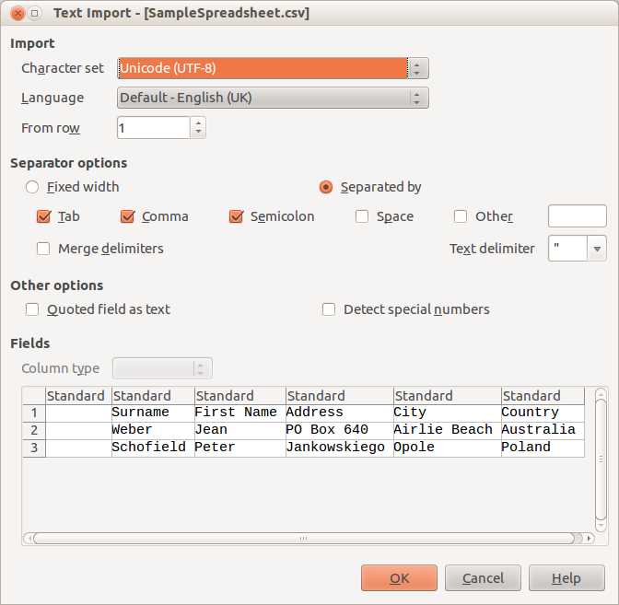
Obrázek 6: Dialogové okno Import textu
- Klepnutím na talčítko OK soubor otevřeme a importujeme.
Možnosti importu souborů CSV do sešitu Calcu jsou následující:
- Import
- Znaková sada – určuje znakovou sadu použitou v importovaném souboru.
- Jazyk – určuje, jak jsou importovány číselné řetězce.
Pokud je pro import CSV Jazyk nastaven na Výchozí, použije Calc globálně nastavený jazyk. Pokud je Jazyk nastaven na určitou hodnotu, bude pro import čísel použit tento jazyk.
- Od řádku – určuje, od kterého řádku import započne. Náhled řádků se zobrazuje v dolní části dialogového okna.
- Možnosti oddělovače – určuje, zda jsou data oddělena určitým znakem, nebo zda používají pevnou šířku záznamů.
- Pevná šířka – data se rozdělí do sloupců podle pevné šířky (stejný počet znaků). Šířku nastavíme klepnutím na pravítko v okně náhledu.
- Odděleno pomocí – vybereme oddělovač, podle kterého se data rozdělí do sloupců. Jestliže zvolíme Jiný, znak použitý pro oddělení dat do sloupců určíme sami. Tento vlastní oddělovač musí být také obsažen v datech.
- Sloučit oddělovače – spojí po sobě jdoucí oddělovače a odstraní prázdná datová pole.
- Oddělovač textu – vybereme znak, který vymezuje textová data.
- Ostatní možnosti
- Pole v uvozovkách jako text – je-li tato možnost povolena, pole nebo buňky, jejichž celý obsah je v uvozovkách (první a poslední znak hodnoty se rovnají oddělovači textu), jsou importovány jako text.
- Detekovat speciální čísla – je-li tato možnost povolena, bude Calc automaticky detektovat všechny formáty čísla, včetně speciálních formátů jako jsou data, čas a vědecký zápis.
Zvolený jazyk také ovlivňuje, jak jsou detekována speciální čísla, protože v různých jazycích a regionech se pro ně používají různé zvyklosti.
Je-li tato volba vypnuta, bude Calc detekovat a převádět pouze desetinná čísla. Ostatní čísla, včetně vědeckého zápisu, budou importována jako text. Desetinné číslo může obsahovat číslice 0-9, oddělovače tisíců a desetinných míst. Oddělovače tisíců a desetinných míst se mohou lišit v závislosti na zvoleném jazyce a regionu.
- Pole – zobrazuje, jak budou data vypadat po rozdělení do sloupců.
- Typ sloupce – vybereme sloupec v okně náhledu a typ dat, který se má u importovaného sloupce použít.
- Standardní – Calc sám určí typ dat.
- Text – importovaná data budou považována za text.
- Anglicky (USA) – budou vyhledána a importována čísla formátovaná v americké angličtině, bez ohledu na jazyk systému. Formát čísel nebude použit. Pokud nebudou dostupné žádné anglické položky, použije se formát Standardní.
- Skrýt – data z vybraného sloupce nebudou importována.

Ukládání sešitů
Více Informací o ukládání souborů, jak automatickém, tak ručním, se nachází v kapitole 1 Úvod do LibreOffice. V Calcu lze ukládat sešity také v různých formátech a také je exportovat do formátů souboru PDF, HTML a XHTML. Více informací se nachází v kapitole 6 Printing, Exporting, and E-mailing příručky Calc Guide.

Ukládání do jiných formátů sešitu
Pokud si potřebujeme vyměňovat soubory s uživateli, kteří nejsou schopni přijímat soubory sešitu ve formátu Open Document (ODF) (*.ods), jenž Calc používá jako výchozí formát, můžeme sešit uložit v jiném formátu.
- Uložíme sešit do souborového formátu Calc (*.ods).
- V hlavní nabídce zvolíme Soubor > Uložit jako, čímž otevřeme dialogové okno Uložit jako (obrázek 7).
- Pokud chceme, do pole Název souboru zadáme nový název souboru.
- V rozbalovacím seznamu Typ souboru vybereme typ formátu sešitu, který chceme použít.
- Pokud vybereme Automatická přípona názvu souborů, k názvu souboru se přidá správná přípona souboru pro zvolený formát sešitu.
- Klepneme na tlačítko Uložit.
- Pokaždé, když klepneme na tlačítko Uložit, se otevře dialogové okno Potvrdit formát souboru, (obrázek 8). Klepnutím na tlačítko Použít formát [xxx]budeme v ukládáni ve vybraném formátu sešitu pokračovat, klepnutím na tlačítko Použít formát ODF sešit uložíme v ODS, formátu Calcu.
- Pokud je vybrán formát Text CSV (*.csv), otevře se dialogové okno Exportovat textový soubor (obrázek 9) umožňující vybrat znakovou sadu, oddělovač, oddělovač textu a další volby, které mají být použity pro soubor CSV.
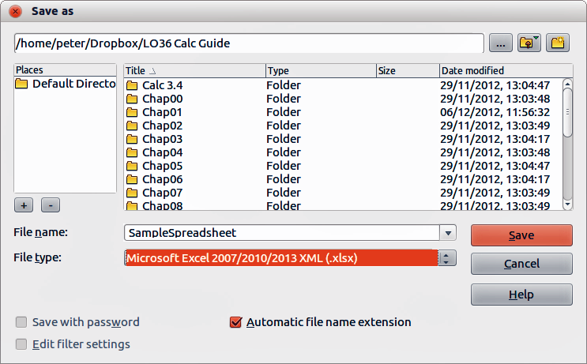
Obrázek 7: Dialogové okno Uložit jako
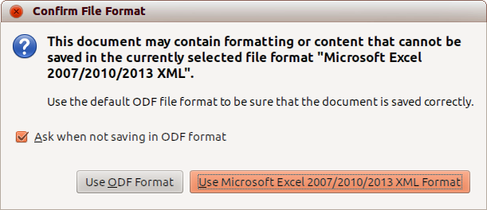
Obrázek 8: Dialogové okno Potvrdit formát souboru
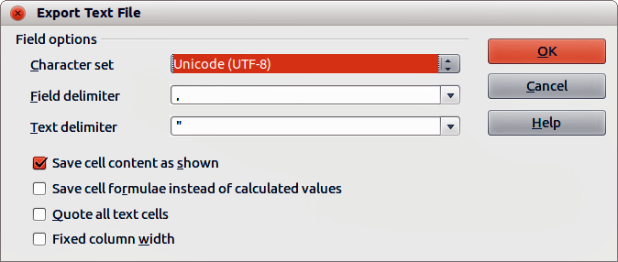
Obrázek 9: Dialogové okno Exportovat textový soubor pro soubory CSV
Tip | Chceme-li, aby Calc ukládal dokumenty ve výchozím nastavení v jiném formátu než výchozím ODF, přejdeme do Nástroje > Možnosti > Načítání/ukládání > Obecné. V Výchozí formát souborů a nastavení ODF > Typ dokumentu zvolíme Sešit a poté u Vždy ukládat jako vybereme preferovaný formát souboru.

Pohyb v sešitech
Program Calc nabízí mnoho způsobů, jak se v sešitu pohybovat z buňky na buňku a z listu na list. Můžeme zvolit ten, který nám nejvíce vyhovuje.

Pohyb mezi buňkami
Když buňku vybereme nebo označíme, zvýrazní se její ohraničení. Když vybereme skupinu buněk, vybarví se jejich plocha. Barva ohraničení buňky a skupiny vybraných buněk závisí na používaném operačním systému a na nastavení LibreOffice.
- Pomocí myši – umístíme ukazatel myši nad buňku a klepneme levým tlačítkem myši. Chceme-li pomocí myši přesunout zaměření na jinou buňku, jednoduše přesuneme kurzor myši na buňku, kterou chceme zaměřit, a klepneme levým tlačítkem myši.
- Pomocí odkazu na buňku – zvýrazníme nebo odstraníme stávající odkaz na buňku v poli názvu na liště vzorců (obrázek 2 na stránce 8). Zadáme nový odkaz na buňku, na kterou se chceme přesunout, a stiskneme klávesu Enter. V odkazech na buňky se nerozlišuje velikost písmen: například napsané a3 nebo A3 přesune zaměření na buňku A3.
- Pomocí Navigátoru – klepneme na ikonu Navigátor na nástrojové liště Standardní nebo stiskneme klávesu F5, čímž otevřeme dialogové okno Navigátor (obrázek 10) nebo klepneme na tlačítko Navigátor na postranní liště. Zadáme odkaz na buňku do polí Sloupec a Řádek a stiskneme klávesu Enter.
- Pomocí klávesy Enter – stisknutí tlačítka Enter přesune zaměření buňky ve sloupci dolů na další řádek. Stisknutí Shift+Enter přesune zaměření ve sloupci nahoru na předešlý řádek.
- Pomocí klávesy tabulátoru – stisknutí klávesy tabulátoru přesune zaměření buňky v řádku doprava do dalšího sloupce. Stisknutí Shift+Tab přesune zaměření buňky v řádku doleva do předešlého sloupce.
- Pomocí kláves šipek – stisknutí kláves šipek na klávesnici přesune zaměření buněk ve směru stisknuté šipky.
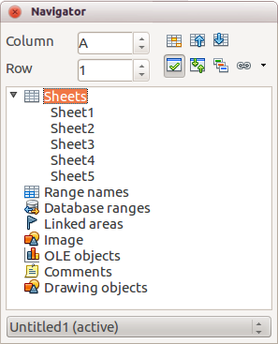
Obrázek 10: Dialogové okno Navigátor v Calcu
- Pomocí Home, End, Page Up a Page Down
- Home přesune zaměření buňky na začátek řádku.
- End přesune zaměření na poslední buňku v řádku vpravo, která obsahuje data.
- Page Down přesune zaměření buňky o jednu obrazovku dolů.
- Page Up přesune zaměření buňky o jednu obrazovku nahoru.

Pohyb mezi listy
Každý list v sešitu je nezávislý na ostatních listech, ačkoli odkazy mohou propojovat jeden list s druhým. Existují tři způsoby, jak se pohybovat mezi různými listy v sešitě.
- Pomocí Navigátoru – je-li Navigátor otevřen (obrázek 10), poklepáním na některý z listů v seznamu jej vybereme.
- Pomocí klávesnice – stisknutím kombinace kláves Ctrl+Page Down se přesuneme o jeden list doprava, pomocí Ctrl+Page Up se přesuneme o jeden list doleva.
- Pomocí myši – klepnutím na některou z karet listu v dolní části sešitu tento list vybereme.
Pokud sešit obsahuje velké množství listů, některé z karet mohou být skryty za vodorovným posuvníkem v dolní části obrazovky. Je-li tomu tak:
- Pomocí čtyř tlačítek vlevo od karty můžeme skryté karty zobrazit (obrázek 11).
- Přetažením okraje posuvníku na pravé straně můžeme zobrazit všechny karty.
- Klepnutím pravým tlačítkem na některou ze šipek otevřeme místní nabídku, v níž můžeme vybrat list (obrázek 12).
Poznámka | Když do sešitu vložíme nový list, Calc automaticky k jeho pojmenování použije další číslo v pořadí. Umístění nového listu závisí na tom, který list je při jeho vkládání právě otevřen a jakým způsobem jej vkládáme, a proto názvy listů nemusejí číselnému pořadí odpovídat. Doporučuje se listy v sešitě přejmenovat tak, aby byly snadněji rozpoznatelné.

Obrázek 11: Pohyb mezi listy

Obrázek 12: Klepnutí pravým tlačítkem myši na některé z tlačítek šipky

Pohyb pomocí klávesnice
V sešitu se můžeme pohybovat pomocí kláves nebo jejich kombinací. Kombinací kláves je myšleno stisknutí více než jedné klávesy najednou, například kombinace Ctrl + Home, pomocí níž přejdeme do buňky A1. Tabulka 1 uvádí klávesy a kombinace kláves, které můžeme k pohybu v sešitu Calcu použít.
Tabulka 1. Pohyb mezi buňkami pomocí klávesnice
Klávesová zkratka | Pohyb mezi buňkami
→ | Přesune zaměření buňky o jednu buňku doprava
← | Přesune zaměření buňky o jednu buňku doleva
↑ | Přesune zaměření buňky o jednu buňku nahoru
↓ | Přesune zaměření buňky o jednu buňku dolů.
Ctrl+→ | Pokud je výchozí zaměřená buňka prázdná, přesune zaměření doprava do prvního sloupce, který obsahuje v daném řádku data.  Pokud výchozí zaměřená buňka obsahuje data, přesune zaměření doprava do posledního sloupce v daném řádku a v téže oblasti buněk.  Pokud žádné další buňky vpravo neobsahují data, přesune v sešitu zaměření buňky do posledního sloupce vpravo.
Ctrl+← | Pokud je výchozí zaměřená buňka prázdná, přesune zaměření doleva do prvního sloupce, který obsahuje v daném řádku data.  Pokud výchozí zaměřená buňka obsahuje data, přesune zaměření doleva do prvního sloupce v daném řádku a v téže oblasti buněk.  Pokud žádné další buňky vlevo neobsahují data, přesune zaměření buňky do prvního sloupce vlevo.
Ctrl+↑ | Přesune zaměření z prázdné buňky na první buňku nahoře, která ve stejném sloupci obsahuje data.  Pokud zaměřená buňka obsahuje data, přesune zaměření buňky na první řádek v téže oblasti.  Přesune zaměření z poslední buňky obsahující data na buňku ve stejném sloupci a v prvním řádku sešitu.
Ctrl+↓ | Přesune zaměření z prázdné buňky na první buňku dole, která ve stejném sloupci obsahuje data.  Pokud zaměřená buňka obsahuje data, přesune zaměření buňky na poslední řádek v téže oblasti.  Přesune zaměření z poslední buňky obsahující data na buňku ve stejném sloupci a v prvním řádku sešitu.
Ctrl+Home | Přesune zaměření buňky z libovolného místa sešitu na buňku A1 na stejném listu.
Ctrl+End | Přesune zaměření buňky z libovolného místa sešitu na poslední buňku na stejném listu nacházející se v pravém dolním rohu obdélníkové oblasti buněk, které obsahuje data.
Alt+Page Down | Přesune zaměření buňky o jednu obrazovku doprava (pokud je to možné).
Alt+Page Up | Přesune zaměření buňky o jednu obrazovku doleva (pokud je to možné).
Ctrl+Page Down | Pokud má sešit více než jeden list, přesune zaměření buňky na stejnou buňku na dalším listu vpravo.
Ctrl+Page Up | Pokud má sešit více než jeden list, přesune zaměření buňky na stejnou buňku na dalším listu vlevo.
Tabulátor | Přesune zaměření buňky na další buňku vpravo
Shift+Tabulátor | Přesune zaměření buňky na další buňku vlevo
Enter | Dolů o jednu buňku (není-li změněno uživatelem)
Shift+Enter | Nahoru o jednu buňku (není-li změněno uživatelem)

Přizpůsobení klávesy Enter
Směr, kterým klávesa Enter přesune zaměření buňky, můžeme přizpůsobit tím, že zvolíme Nástroje > Možnosti > LibreOffice Calc > Obecné. Z rozbalovacího seznamu vybereme směr, kterým se zaměření buňky přesune. Nastavení jiného směru může být užitečné v závislosti na použitém souboru nebo typu vkládaných dat. Klávesu Enter můžeme také použít na přepínání režimu úprav. Pomocí prvních dvou možností v Nastavení vstupu, obrázek 13, změníme nastavení klávesy Enter.
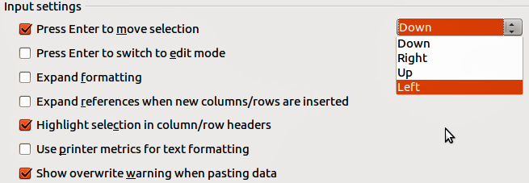
Obrázek 13: Přizpůsobení klávesy Enter

Výběr položek v sešitu

Výběr buňky

Jedna buňka
Klepneme levým tlačítkem na buňku. Výběr můžeme ověřit v poli názvu na liště vzorců (obrázek 2 na stránce 7).

Souvislá oblast buněk
Oblast buněk lze vybrat pomocí klávesnice nebo myši.
Chceme-li vybrat oblast buněk tažením kurzoru myši:
- Klepneme na buňku.
- Stiskneme a podržíme levé tlačítko myši.
- Přesuneme ukazatel myši po obrazovce.
- Jakmile je zvýrazněna požadovaná oblast buněk, uvolníme levé tlačítko myši.
Chceme-li vybrat oblast buněk bez tažení myší:
- Klepneme do buňky, která má být jedním z rohů oblasti buněk.
- Přesuneme ukazatel myši do protějšího rohu oblasti buněk.
- Podržíme klávesu Shift a klepneme.
Tip | Souvislou oblast buněk můžeme také vybrat tím, že klepneme na pole Režim výběru ve stavovém řádku (obrázek 4 na stránce 8), zvolíme Rozšiřitelný výběr a klepneme na opačný roh oblasti buněk. Ujistíme se, že jsme změnili volbu zpět na Standardní výběr, neboť jinak můžeme nadále výběr buněk neúmyslně rozšiřovat.
Chceme-li vybrat oblast buněk bez použití myši:
- Vybereme buňku, která bude jedním z rohů oblasti buněk.
- Podržíme klávesu Shift a pomocí kurzorových šipek vybereme zbytek oblasti.
Tip | Oblast buněk můžeme také vybrat pomocí pole názvu. Klepneme do pole názvu na liště vzorců (obrázek 2 na stránce 7). Oblast vybereme tím, že zadáme odkaz na levou horní buňku následovaný dvojtečkou (:) a odkazem na pravou dolní buňku. Chceme-li například vybrat oblast, která se bude rozkládat od buňky A3 až po C6, zadáme A3:C6.

Nesouvislá oblast buněk
- Vybereme buňku nebo oblast buněk pomocí jedné z výše uvedených metod.
- Přesuneme ukazatel myši na začátek následující oblasti nebo jediné buňky.
- Podržíme klávesu Ctrl a klepnutím nebo přetažením vybereme jinou oblast buněk, kterou chceme přidat k první oblasti.
- Opakujeme podle potřeby.

Výběr sloupců a řádků

Jediný sloupec nebo řádek
Chceme-li vybrat jediný sloupec, klepneme na jeho záhlaví (obrázek 1 na stránce 6).
Chceme-li vybrat jediný řádek, klepneme na záhlaví řádku.

Více sloupců nebo řádků
Chceme-li vybrat více sloupců nebo řádků, které jsou souvisle vedle sebe:
- Klepneme na první sloupec nebo řádek ve skupině.
- Podržíme klávesu Shift.
- Klepneme na poslední sloupec nebo řádek ve skupině.
Chceme-li vybrat více sloupců nebo řádků, které nejsou souvisle vedle sebe:
- Klepneme na první sloupec nebo řádek ve skupině.
- Podržíme klávesu Ctrl.
- Klepneme na všechny další sloupce nebo řádky, zatímco držíme klávesu Ctrl.

Celý list
Chceme-li vybrat celý list, klepneme na obdélníček mezi záhlavím sloupců a řádků (obrázek 14 ), použijeme kombinaci kláves Ctrl+A anebo zvolíme v hlavní nabídce Úpravy a vybereme položku Vybrat vše.
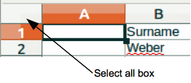
Obrázek 14: Obdélník pro výběr všeho

Výběr listů
V Calcu můžeme si vybrat buď jeden, nebo více listů. Výběr více listů může být výhodný, pokud chceme provést změny v mnoha listech najednou.

Jeden list
Klepneme na kartu listu, který chcete vybrat. Karta vybraného listu zbělá (ve výchozím nastavení Calcu).

Několik sousedících listů
Chceme-li vybrat několik sousedících listů:
- Klepneme na kartu prvního požadovaného listu.
- Přesuneme ukazatel myši přes karty listů na poslední požadovaný list.
- Podržíme klávesu Shift a klepneme na kartu listu.
- Všechny karty mezi těmito dvěma výběry zbělají (ve výchozím nastavení Calcu). Veškeré akce, které nyní provedeme, ovlivní všechny zvýrazněné listy.

Několik nesousedících listů
Chceme-li vybrat několik nesousedících listů:
- Klepneme na kartu prvního požadovaného listu.
- Přesuneme ukazatel myši přes karty listů na druhý požadovaný list.
- Podržíme klávesu Ctrl a klepneme na kartu listu.
- Opakujeme podle potřeby.
- Vybrané karty zbělají (ve výchozím nastavení Calcu). Veškeré akce, které nyní provedeme, ovlivní všechny zvýrazněné listy.

Všechny listy
Klepneme pravým tlačítkem myši na kartu libovolného listu a zvolíme z místní nabídky Vybrat všechny listy.

Práce se sloupci a řádky

Vkládání sloupců a řádků
Poznámka | Když vkládáme nový sloupec, vloží se vlevo od vybraného sloupce. Když vkládáme nový řádek, vloží se nad vybraný řádek.  Při vkládání nových sloupců nebo řádků buňky převezmou formátování odpovídajících buněk, u sloupců zprava nebo u řádků zezdola.

Jediný sloupec nebo řádek
Pomocí nabídky Vložit:
- Vybereme buňku, sloupec nebo řádek podle toho, kam chceme nový sloupec nebo řádek vložit.
- Zvolíme v hlavní nabídce Vložit a vybereme buď Vložit > Sloupce, nebo Vložit > Řádky.
Pomocí myši:
- Vybereme sloupec nebo řádek podle toho, kam chceme nový sloupec nebo řádek vložit.
- Klepneme pravým tlačítkem myši na záhlaví sloupce nebo řádku.
- Vybereme z místní nabídky Vložit sloupce vlevo nebo Vložit řádky nad.

Více sloupců nebo řádků
Je vhodnější vložit více sloupců nebo řádků najednou než vkládat jeden po druhém.
- Vybereme požadovaný počet sloupců nebo řádků tím, že podržíme levé tlačítko myši na prvním z nich a táhneme přes jejich záhlaví.
- Dále postupujeme stejně jako u vkládání jednoho sloupce nebo řádku popisovaného výše.

Mazání sloupců a řádků

Jediný sloupec nebo řádek
Chceme-li smazat jeden sloupec nebo řádek:
- Vybereme buňku ve sloupci nebo řádku, kterou chceme smazat.
- Zvolíme hlavní nabídce Úpravy a vybereme Smazat buňky nebo klepneme pravým tlačítkem myši a v místní nabídce zvolíme Smazat.
- Vybereme požadovanou volbu z dialogového okna Smazat buňky (obrázek 15).
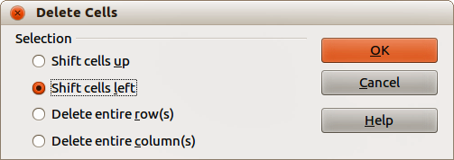
Obrázek 15: Dialogové okno Smazat buňky
Nebo:
- Řádek nebo sloupec vybereme klepnutím na záhlaví.
- Zvolíme v hlavní nabídce Úpravy a vybereme Smazat buňky nebo klepneme pravým tlačítkem myši a v místní nabídce zvolíme Smazat vybrané sloupce nebo Smazat vybrané řádky.

Více sloupců nebo řádků
Chceme-li smazat více sloupců nebo řádků:
- Vybereme sloupce nebo řádky, více informací se nachází v části „Více sloupců nebo řádků“ na stránce 18.
- Zvolíme v hlavní nabídce Úpravy a vybereme Smazat buňky nebo klepneme pravým tlačítkem myši a v místní nabídce zvolíme Smazat vybrané sloupce nebo Smazat vybrané řádky.

Práce se sešity

Vkládání nového listu
Klepneme na ikonu Přidat list. Tím vložíme nový list za poslední list v sešitu bez otevírání dialogového okna Vložit list. V následujících způsobech se otevírá dialogové okno Vložit list (obrázek 16), ve kterém můžeme určit umístění nového listu, vytvořit více listů, zadat název nového listu nebo vybrat list ze souboru.
- Vybereme list na místě, kam chceme vložit nový list, poté zvolíme v hlavní nabídce Vložit > List.
- Klepneme pravým tlačítkem myši na kartu, kam chceme vložit nový list, a vybereme v místní nabídce Vložit list.
- Klepneme v prázdném prostoru na konci karet listů.
- Klepneme pravým tlačítkem myši do prázdného místa na konci karet listů a vybereme v místní nabídce Vložit list.
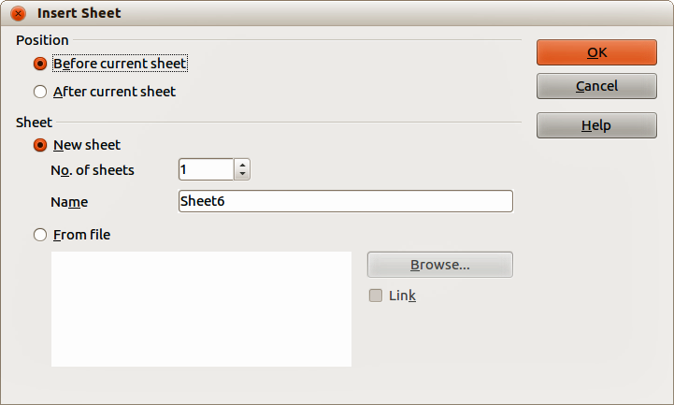
Obrázek 16: Dialogové okno Vložit list

Přesouvání a kopírování listů
Listy můžeme v rámci téhož sešitu přesouvat nebo kopírovat přetahováním nebo pomocí dialogového okna Přesunout/kopírovat list. Chceme-li list přesunout nebo zkopírovat do jiného sešitu, je třeba použít dialogové okno Přesunout/kopírovat list.

Přetahování
Chceme-li list přesunout na jiné místo v témže sešitu, klepneme na jeho kartu, přetáhneme ji na nové místo a až poté uvolníme tlačítko myši.
Chceme-li list v témže sešitu zkopírovat, podržíme klávesu Ctrl (v systému Mac klávesu Option), potom klepneme na kartu listu a přetáhneme ji na nové místo a až poté uvolníme tlačítko myši. V závislosti na nastavení operačního systému se může ukazatel myši změnit na znaménko plus.

Pomocí dialogového okna
Pomocí dialogového okna Přesunout/kopírovat list (obrázek 17) můžeme určit, zda se má list přesunout nebo zkopírovat do stejného nebo jiného sešitu, kde má být v rámci sešitu umístěn a jaký má být jeho název.
- V aktuálním dokumentu klepneme pravým tlačítkem myši na kartu listu, který chceme přesunout nebo kopírovat, vybereme z místní nabídky Přesunout/kopírovat list nebo zvolíme v hlavní nabídce Úpravy > List > Přesunout/Kopírovat.
- Vybereme Přesunout, pokud chceme list přesunout, nebo Kopírovat, pokud ho chceme zkopírovat.
- Z rozbalovacího seznamu Do dokumentu vybereme sešit, do kterého chceme list umístit. Může to být stejný sešit, jiný již otevřený, nebo můžeme vytvořit nový.
- V poli Vložit před vybereme. kam chceme list umístit.
- Pokud chceme při přesouvání nebo kopírování list přejmenovat, napíšeme název do textového pole Nový název. Jestliže název nezadáme, Calc vytvoří výchozí název (List 1, List 2 atd.).
- Klepnutím na tlačítko OK přesun nebo kopírování potvrdíme a dialogové okno se zavře.
Upozornění   | Pokud přesouváme nebo kopírujeme do jiného nebo nového sešitu, může nastat konflikt se vzorci odkazujícími na jiné listy z původního umístění.
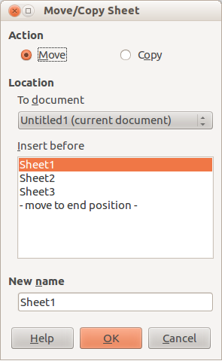
Obrázek 17: Dialogové okno Přesunout/kopírovat list

Mazání listů
Chceme-li smazat jeden list, klepneme pravým tlačítkem myši na jeho kartu a zvolíme z místní nabídky Smazat list nebo vybereme z hlavní nabídky Úpravy > List > Smazat. Smazání potvrdíme klepnutím na tlačítko Ano.
Pokud chceme smazat více listů, vybereme listy (Více informací se nachází v části „Výběr listů“ na stránce 19), klepneme pravým tlačítkem myši na jednu z vybraných karet a z místní nabídky zvolíme Smazat list nebo vybereme z hlavní nabídky Úpravy > List > Smazat. Smazání potvrdíme klepnutím na tlačítko Ano.

Přejmenování listů
Výchozí název přidaného listu je ListX, kde X je číslo přidávaného listu. Takové názvy jsou vhodné pro malý počet listů, ale při velkých počtech jsou nepřehledné a je lepší listy pojmenovat jinak.
Když chceme list přejmenovat, můžeme použít jeden z následujících způsobů:
- Zadáme název do textového pole Název, když list vytváříme pomocí dialogového okna Vložit list (obrázek 16 na stránce 22).
- Klepneme pravým tlačítkem myši na kartu listu, v místní nabídce zvolíme Přejmenovat list a nahradíme současný název novým.
- Poklepeme na záložku listu, čímž otevřeme dialogové okno Přejmenovat list.
Poznámka | Název listu musí začínat písmenem nebo číslem, jiné znaky včetně mezery nejsou povoleny. Ostatní znaky mohou být písmena, číslice, mezera nebo podtržítko. Při pokusu o přejmenování na neplatný název se zobrazí chybová zpráva.

Zobrazení v programu Calc

Změna zobrazení dokumentu
Pro změnu měřítka zobrazení, tedy pro zobrazení většího či menšího počtu buněk v okně sešitu, je možné použít funkci přiblížení. Více informací nalezneme v Kapitola 1 Představujeme LibreOffice.

Ukotvení řádků a sloupců
Ukotvení uzamkne určitý počet řádků v horní části listu, určitý počet sloupců v levé části nebo řádky i sloupce najednou. Když se potom pohybujeme v listu, ukotvené sloupce a řádky zůstávají stále zobrazené.
Obrázek 18 zobrazuje ukotvené řádky a sloupce. Na obrázku vidíme silnější vodorovnou čáru mezi řádky 4 a 5 a svislou čáru mezi sloupci C a D, které vymezují ukotvené oblasti. Řádky 4 až 22 a sloupce G až P byly posunuty mimo stránku.
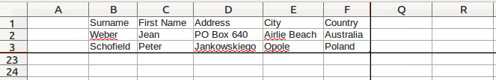
Obrázek 18: Ukotvené řádky a sloupce

Ukotvení řádků nebo sloupců
- Klepneme na záhlaví řádku, nad který chceme vložit bod ukotvení, nebo na záhlaví sloupce, před který chceme vložit bod ukotvení.
- V hlavní nabídce zvolíme Okno a vybereme Ukotvit. Zobrazí se silnější čára, která indikuje polohu ukotvení.

Ukotvení řádků a sloupců
- Klepneme na buňku, která má být těsně pod vodorovným ukotvením a zároveň těsně za svislým ukotvením.
- V hlavní nabídce zvolíme Okno a vybereme Ukotvit. Zobrazí se silnější čára, která indikuje polohu ukotvení.

Zrušení ukotvení
Chceme-li ukotvení řádků a sloupců zrušit, v hlavní nabídce zvolíme Okno a zrušíme zaškrtnutí položky Ukotvit. Silnější čáry indikující ukotvení zmizí.

Rozdělení obrazovky
Druhý způsob, jak změnit zobrazení listu, je rozdělení obrazovky (používá se i název „rozdělení okna"). Obrazovka se dá rozdělit vodorovně, svisle nebo oběma způsoby najednou. Můžeme tak současně zobrazit až čtyři části sešitu. Příklad je znázorněn na obrázku 19, přičemž rozdělení je označeno zvýrazněným okrajem buněk.
Proč bychom měli rozdělení používat? Představme si velký sešit, ve kterém je v jedné části buňka s číslem, používaným třemi vzorci v jiných buňkách. Pomocí techniky rozdělení obrazovky můžeme umístit buňky obsahující čísla do jedné části a zbylé buňky se vzorci do jiných částí. Pak můžeme měnit čísla v buňkách a sledovat, jaký vliv to má na výsledek vzorců.
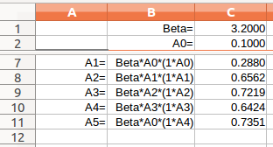
Obrázek 19: Příklad rozdělení obrazovky

Vodorovné nebo svislé rozdělení obrazovky
- Klepneme na záhlaví řádku, nad který chceme vložit bod rozdělení, nebo na záhlaví sloupce, před který chceme vložit bod rozdělení.
- V hlavní nabídce zvolíme Okno a vybereme Rozdělit. Mezi řádky a sloupci se zvýrazní okraje buněk, označující polohu rozdělení (obrázek 20).
- Nebo
- Chceme-li okno rozdělit vodorovně, uchopíme myší obdélníček s vodorovnou čárkou, který se nachází nad svislým posuvníkem, a posuneme ho pod řádek, pod který chceme rozdělení umístit.
- Chceme-li okno rozdělit svisle, uchopíme myší obdélníček se svislou čárkou, který se nachází vpravo od vodorovného posuvníku, a posuneme ho napravo od sloupce, za který chceme rozdělení umístit.

Vodorovné a svislé rozdělení obrazovky
- Klepneme na buňku, která má být těsně pod vodorovným a zároveň těsně za svislým rozdělením.
- V hlavní nabídce zvolíme Okno a vybereme Rozdělit. Mezi buňkami se zobrazí šedá čára, která označuje umístění rozdělení.
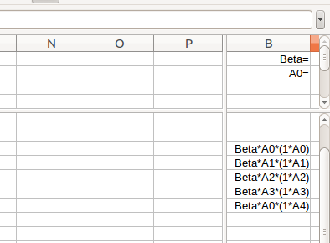
Obrázek 20: Okraje označující rozdělení obrazovky

Odebrání rozdělení obrazovky
Rozdělení obrazovky odebereme jedním z následujících způsobů:
- Postupně přesuneme dělící čáry na konce posuvníků.
- V hlavní nabídce zvolíme Okno a zrušíme zaškrtnutí Rozdělit.

Pomocí klávesnice
Většina datových záznamů se dá v Calcu zadat pomocí klávesnice.

Čísla
Klepneme na buňku a napíšeme číslo pomocí numerických kláves v hlavní nebo v numerické části klávesnice. Čísla jsou ve výchozím nastavení zarovnána vpravo.

Záporná čísla
Když chceme zadat záporné číslo, buď napíšeme před číslo znaménko minus (-), nebo číslo uzavřeme do závorky (), jako například: (1234). Výsledek je v obou případech stejný: -1234.

Úvodní nuly
Pokud chceme při zadávání čísel v buňce zachovat minimální počet číslic, například 0012, je třeba zadat počet úvodních nul podle následujícího návodu:
Způsob 1
- Vybereme buňku a následně na ni buď klepneme pravým tlačítkem myši a v místní nabídce zvolíme Formát buněk, nebo v liště nabídky vybereme Formát > Buňky, nebo použijeme klávesovou zkratku Ctrl+1. Otevře se dialogové okno Formát buněk (obrázek 21).
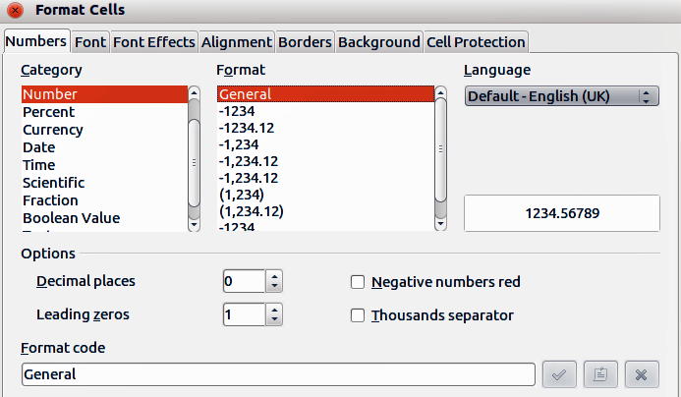
Obrázek 21: Dialogové okno Formát buněk – karta Čísla
- Zvolíme kartu Čísla a vybereme položku Číslo v seznamu Kategorie.
- V Možnosti > Úvodní nuly zadáme minimální požadovaný počet číselných znaků.. Pokud požadujeme například minimálně čtyři znaky, zadáme 4. Čísla s menším počtem znaků než 4 se potom zobrazí s úvodními nulami, například z 12 se stane 0012.
- Klepneme na OK. Číslo si však interně zachová svůj běžný formát, a tak ho i bude program vyhodnocovat, pokud bude použito jako argument ve funkcích nebo vzorcích.
Způsob 2
- Vybereme buňku.
- Otevřeme postranní lištu (Zobrazit > Postranní lišta) a klepnutím na ikonu Otevřít panel (+) otevřeme panel Formát čísla.
- Vybereme Číslo v seznamu Kategorie.
- Nastavíme hodnotu pole Úvodní nuly na 4. Změna formátování se projeví okamžitě.
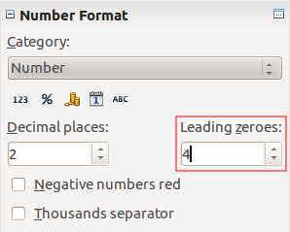
Obrázek 22: Nastavení Uvozující nuly
Pokud číslo zadáme s úvodními nulami, například 01481, bez toho, aniž bychom nejprve nastavili parametr Úvodní nuly, tyto nuly LibreOffice ve výchozím nastavení automaticky odstraní. Pokud chceme úvodní nuly po zadání čísla zachovat:
- Před číslem napíšeme apostrof ('), například '01481.
- Přesuneme zaměření na jinou buňku. Apostrof se automaticky odstraní, úvodní nuly se zachovají a číslo se převede na text, který je zarovnán vlevo.

Čísla a text
Čísla můžeme jako text zadat jedním z následujících způsobů:
Způsob 1
- Vybereme buňku, klepneme pravým tlačítkem a v místní nabídce zvolíme Formát buněk nebo vybereme v hlavní nabídce Formát > Buňky nebo použijeme klávesovou zkratku Ctrl+1. Otevře se dialogové okno Formát buněk (Obrázek 21).
- Ověříme si, zda je zobrazena karta Čísla, v ní zvolíme Text ze seznamu Kategorie.
- Klepneme na OK. Čísla jsou při zadávání převáděna na text, který je zarovnán vlevo.
Způsob 2
- Vybereme buňku.
- Otevřeme postranní lištu (Zobrazit > Postranní lišta) a klepnutím na ikonu Otevřít panel (+) otevřeme panel Formát čísla.
- Vybereme Text ze seznamu Kategorie. Změna formátování se projeví okamžitě.
- Klepneme zpět na buňku. Vložíme číslo a přesuneme zaměření buňky jinam, aby se data zformátovala.
Poznámka | Čísla, která byla převedena na text, budou ve všech vzorcích sešitu vyhodnocena jako nula. Funkce ve vzorcích textové položky ignorují.

Text
Klepneme na buňku a napíšeme text. Text je ve výchozím nastavení zarovnán vlevo.

Datum a čas
Vybereme buňku a zadáme datum nebo čas.
Jednotlivé části datumu je možné oddělovat tečkou (15.10.2013 nebo 15.10.13), spojovníkem (pouze 15-10) nebo lze použít text (15. říjen 2013). Formát datumu se po zadání automaticky změní na nastavený výchozí formát.
Pokud vkládáme čas, oddělujeme ho dvojtečkou (13:45 nebo 13:45:20). Formát času se po zadání automaticky změní na nastavený výchozí formát.
Chceme-li změnit formát datumu a času, který Calc používá, použijeme následující postup:
Způsob 1
- Vybereme buňku a následně na ni buď klepneme pravým tlačítkem myši a v místní nabídce zvolíme Formát buněk, nebo v liště nabídky zvolíme Formát > Buňky, nebo použijeme klávesovou zkratku Ctrl+1. Otevře se dialogové okno Formát buněk (obrázek 21).
- Ověříme, zda je vybrána karta Čísla, potom zvolíme Datum nebo Čas ze seznamu Kategorie.
- Požadovaný formát zvolíme v seznamu Formát.
- Klepneme na OK.
Způsob 2
- Vybereme buňku.
- Otevřeme postranní lištu (Zobrazit > Postranní lišta) a klepnutím na ikonu Otevřít panel (+) otevřeme panel Formát čísla.
- Vybereme Datum ze seznamu Kategorie nebo klepneme na tlačítko Datum pod seznamem.
- Klepneme v záhlaví panelu na tlačítko Další možnosti, čímž otevřeme dialogové okno Formát buněk.
- Požadovaný formát zvolíme v seznamu Formát.
- Klepneme na OK.
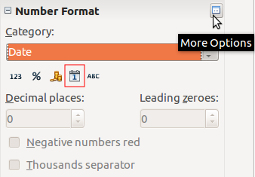
Obrázek 23: Výběr položek Datum a Další možnosti

Možnosti automatických oprav
Calc během zadávání dat provádí mnoho automatických oprav, pokud je nevypneme. Veškeré změny automatických oprav můžeme také vrátit zpět pomocí klávesové zkratky Ctrl + Z anebo ručně prostým přepsáním opravy.
Pokud chceme nastavení automatických oprav změnit, zvolíme v hlavní nabídce Nástroje > Nastavení automatických oprav, čímž otevřeme dialogové okno Automatické opravy (obrázek 20).
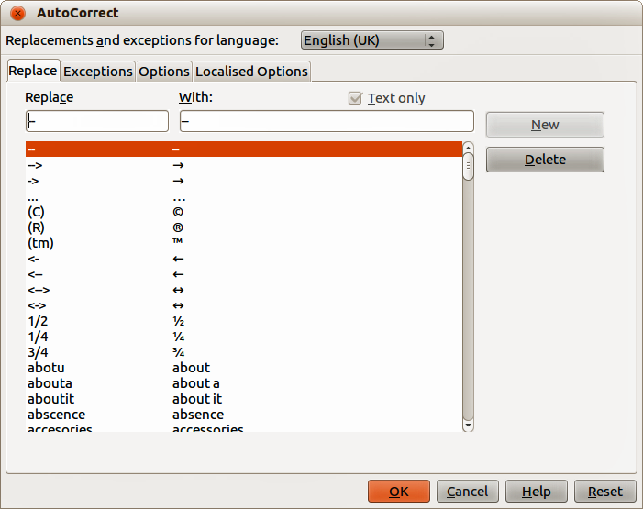
Obrázek 24: Okno Automatické opravy

Nahradit
Umožňuje upravit tabulku náhrad pro automatické opravy nebo nahrazování slov či zkratek v dokumentech.

Výjimky
Určíme zkratky nebo kombinace slov, které nemá LibreOffice automaticky nahrazovat.

Možnosti
Zvolíme možnosti pro funkci automatické opravy chyb při psaní a poté klepneme na tlačítko OK.

Místní možnosti
Nastaví v automatických opravách znaky pro uvozovky a možnosti, které jsou specifické pro daný jazyk textu.

Obnovit
Obnoví změněné hodnoty zpět na výchozí pro LibreOffice.

Vypnutí automatických oprav
Některé opravy se při zadávání textu použijí až po stisknutí mezerníku. Pokud chceme automatické opravy vypnout, zvolíme v hlavní nabídce Nástroje > Obsah buněk a zrušíme zaškrtnutí nebo zaškrtneme Automatické dokončování.

Urychlení vkládání dat
Zadávání dat do listu může být velmi pracné, Calc však poskytuje několik nástrojů, které práci usnadňují.
Základní možností je přetažení obsahu jedné buňky do druhé pomocí myši. Mnozí uživatelé považují za užitečnou funkci Automatické doplňování. Calc také obsahuje několik dalších nástrojů pro automatizaci vstupu, zejména pro opakující se data. Patří mezi ně nástroj Vyplnit, seznamy výběru a možnost zadávat data do více listů stejného sešitu.

Použití nástroje Vyplnit
Nástroj Vyplnit se používá ke kopírování již existujícího obsahu nebo k vytvoření datové posloupnosti ve vybrané oblasti buněk (obrázek 25).
- Vybereme buňku, jejíž obsah chceme kopírovat nebo ze které chceme vytvořit posloupnost.
- Tažením myší se stisknutým tlačítkem nebo klepnutím na poslední buňku výběru se stisknutou klávesou Shift zvolíme oblast, kterou chceme vyplnit.
- Zvolíme v hlavní nabídce Úpravy > Vyplnit a vybereme v místní nabídce směr pro kopírování nebo vytvoření dat (Nahoru, Dolů, Vlevo nebo Vpravo) nebo Posloupnost.
Další možností je použít klávesovou zkratku.
- Vybereme buňku, jejíž obsah chceme kopírovat nebo ze které chceme vytvořit posloupnost.
- Přesuneme kurzor nad čtvereček v jejím pravém dolním rohu buňky. Kurzor změní tvar.
- Stiskneme levé tlačítko myši a kurzor potáhneme směrem, ve kterém chceme buňky vyplnit. Pokud buňka obsahuje text, buňky se v daném směru vyplní stejným textem. Pokud buňka obsahuje číslo, buňky se vyplní posloupností čísel.
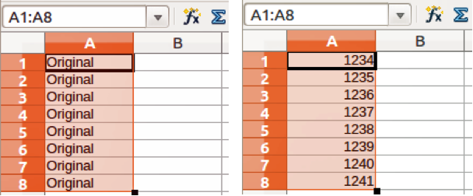
Obrázek 25: Použití nástroje Vyplnit

Vyplňování posloupnosti dat
Pokud zvolíme Úpravy > Vyplnit > Posloupnost, otevře se dialogové okno Vyplnit posloupnost (obrázek 26). V něm můžeme zvolit požadovaný typ posloupnosti.
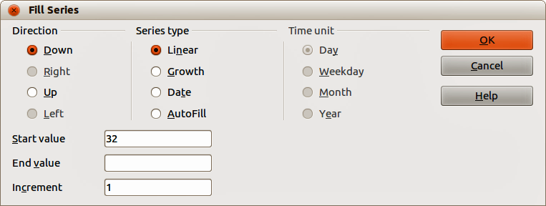
Obrázek 26: Dialogové okno Vyplnit posloupnost
- Směr – určuje směr vytváření posloupnosti.
- Dolů – ve vybrané oblasti buněk vytvoří posloupnost směrem dolů s použitím zadaného přírůstku až po zadanou koncovou hodnotu.
- Vpravo – ve vybrané oblasti buněk vytvoří posloupnost směrem doprava s použitím zadaného přírůstku až po zadanou koncovou hodnotu.
- Nahoru – ve vybrané oblasti buněk vytvoří posloupnost směrem nahoru s použitím zadaného přírůstku až po zadanou koncovou hodnotu.
- Vlevo – ve vybrané oblasti buněk vytvoří posloupnost směrem doleva s použitím zadaného přírůstku až po zadanou konečnou hodnotu.
- Typ posloupnosti – určuje typ posloupnosti.
- Lineární – vytvoří lineární posloupnost čísel se zadaným přírůstkem a koncovou hodnotou.
- Růst – vytvoří geometrickou posloupnost čísel se zadaným přírůstkem a koncovou hodnotou.
- Datum – vytvoří posloupnost dat se zadaným přírůstkem a koncovým datem.
- Automatické vyplnění – vytvoří posloupnost přímo v listu. Automatické vyplnění využívá přizpůsobitelné seznamy. Pokud například do první buňky zadáme 'leden', posloupnost se doplní podle seznamu, který je definován v LibreOffice > Nástroje > Možnosti > LibreOffice Calc > Řazené seznamy. Při Automatickém vyplnění se Calc pokusí do posloupnosti doplnit hodnoty podle zadaného vzoru. Například, číselná posloupnost 1,3,5 se automaticky doplní čísly 7,9,11,13 a data 01.01.99 a 15.01.99 se doplní o data s dvoutýdenním odstupem.
- Jednotka času – v této části zvolíme požadovanou jednotku času. Tato část je aktivní pouze v případě, že je v oblasti Typ posloupnosti zvolena položka Datum.
- Den – použijeme, pokud chceme vytvořit posloupnost dat po sedmi dnech.
- Den v týdnu – použijeme, pokud chceme vytvořit posloupnost dat pouze z pracovních dnů.
- Měsíc – použijeme, pokud chceme vytvořit posloupnost z názvů nebo zkratek měsíců.
- Rok – použijeme, pokud chceme vytvořit posloupnost let.
- Počáteční hodnota – počáteční hodnota posloupnosti. Použijeme číslo, datum nebo čas.
- Koncová hodnota – koncová hodnota postupnosti. Použijeme číslo, datum nebo čas.
- Přírůstek - hodnota, která určuje změnu prvků posloupnosti v závislosti na jejím typu. Tyto hodnoty lze zadat, jen když je vybrána posloupnost Lineární, Růst nebo Datum.
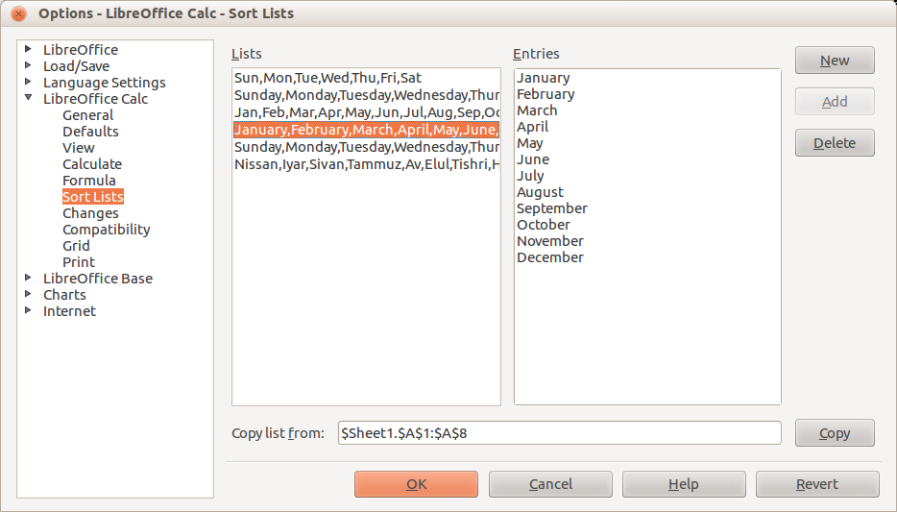Obrázek 27: Dialogové okno Řazené seznamy

Definování posloupnosti
Chceme-li definovat vlastní posloupnosti:
- V hlavní nabídce zvolíme Nástroje > Možnosti > LibreOffice Calc > Řazené seznamy, čímž otevřeme dialogové okno Řazené seznamy (obrázek 27). V tomto okně se na levé straně v poli Seznamy zobrazují již definované seznamy, v poli Položky pak jednotlivé prvky vybraného seznamu.
- Klepneme na tlačítko Nový, čímž se Položky vyčistí.
- Položky nového seznamu napíšeme do pole Položky (jednu do každého řádku).
- Klepneme na tlačítko Přidat, čímž se nový seznam objeví v poli Seznamy.
- Klepnutím na tlačítko OK nový seznam uložíme.

Použití seznamů výběru
Seznamy výběru jsou dostupný pouze pro text a jejich použití je omezeno jen na text, který již byl zadán do stejného sloupce.
- Vybereme buňku ve sloupci nebo řádku, který obsahuje buňky s textovými položkami.
- Klepneme pravým tlačítkem myši a zvolíme z místní nabídky Seznam výběru. Otevře se rozbalovací seznam, ve kterém se nacházejí všechny textové položky z daného sloupce.
- Klepneme na požadovanou položku, která se následně vloží do buňky.

Sdílení obsahu mezi listy
Stejný údaj je možné vložit najednou do stejné buňky ve více listech sešitu, například tehdy, když chceme ve všech listech vytvořit stejný seznam jednotlivců nebo organizací. Nemusíme tedy seznam vkládat jednotlivě na každý list, můžeme ho najednou vložit do všech listů.
- Zvolíme v hlavní nabídce Úpravy > List > Vybrat, čímž otevřeme dialogové okno Vybrat listy.
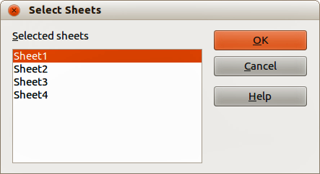
Obrázek 28: Dialogové okno Vybrat listy
- V něm vybereme jednotlivé listy, do kterých chceme data vložit. Více listů vybereme pomocí klávesy Shift a Ctrl (v systému Mac Options).
- Výběr potvrdíme klepnutím na tlačítko OK, karty listů přitom změní barvu.
- Údaje zadáme do buněk prvního z vybraných listů, přitom se vloží i do všech ostatních.
Poznámka | Tato technika bez upozornění přepíše všechny údaje, které již jsou v příslušných buňkách na ostatních vybraných listech. Po vložení společných dat proto nesmíme zapomenout výběr listů zrušit, aby se další zadávaná data vkládala jen do jednoho listu.

Ověřování obsahu buněk
Při vytváření sešitů, které budou používat jiní lidé, možná budeme chtít zajistit, aby jimi zadávaná data byla platná a aby byla zadávána do správných buněk. Ověření platnosti můžeme použít i pro svou vlastní práci jako pomůcku při zadávání složitých nebo méně často používaných dat.
Posloupnost a Seznamy výběru umožňují zpracovat určité typy dat, které jsou omezeny na předdefinované informace. Chceme-li ověřovat nová data zadávaná uživatelem, vybereme buňku a v hlavní nabídce zvolíme Data > Platnost, kde stanovíme typ obsahu, který může být do buňky zadán. Buňka může například vyžadovat datum, celé číslo bez písmen či desetinné čárky nebo že nesmí zůstat prázdná.
Podle toho, jakou platnost nastavíme, můžeme také definovat rozsah obsahu, který může být zadán. Můžeme také nechat zobrazit nápovědu, která vysvětlí nastavená pravidla a to, co by měli uživatelé dělat, když je obsah buňky neplatný. Můžeme také nastavit buňku tak, aby neplatný obsah odmítla, přijala ho s upozorněním, nebo při něm spustila makro. Více informací o ověřování obsahu buněk se nachází v kapitole 2 Entering, Editing and Formatting Data příručky Calc Guide.

Úprava dat

Mazání dat

Mazání pouze dat
Data lze smazat z buňky tak, aby v ní zůstalo formátování. Klepnutím vybereme buňku a potom stiskneme klávesu Delete.

Mazání dat a formátování
Data a formátování se dají z buňky smazat současně.
- Klepnutím vybereme buňku.
- Stiskneme klávesu Backspace nebo klepneme pravým tlačítkem na buňku a v místní nabídce vybereme Smazat obsah nebo v hlavní nabídce zvolíme Úpravy > Smazat obsah, čímž otevřeme dialogové okno Smazat obsah (obrázek 29). Pomocí tohoto dialogového okna můžeme data mazat podle různých hledisek, případně můžeme smazat v buňce vše.
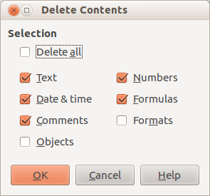
Obrázek 29: Dialogové okno Smazat obsah

Nahrazování dat
Chceme-li odstranit stávající data a vložit nová, vybereme buňku a nová data zadáme. Původní data buňky budou nahrazena novými, původní formátování se však zachová.
Druhou možností je klepnout na vstupní řádek na liště vzorců (obrázek 2 na stránce 7), následně poklepat na obsah, aby se celý vybral, a zadat nová data.

Úprava dat
Někdy je třeba změnit obsah buňky, aniž by se celý odstranil. Například text „Prodej ve 2. kvartálu“ zaměníme za text „Nárůst prodeje v kvartálu“ následujícím postupem.

Pomocí klávesnice
- Klepnutím vybereme buňku.
- Stiskneme klávesu F2, čímž se kurzor umístí na konec textu v buňce.
- Pomocí šipek přemístíme kurzor na místo, kde chceme udělat úpravy, a tam zadáme nový text nebo smažeme starý.
- Stiskneme klávesu Enter, čímž se změny uloží.

Pomocí myši
- Poklepeme na buňku, čímž ji vybereme a umístíme do ní kurzor.
- Provedeme jednu z následujících možností:
- Kurzor přemístíme v buňce tam, kam chceme začít zadávat nová data.
- Klepnutím buňku vybereme.
- Kurzor přesuneme do vstupního řádku na liště vzorců (obrázek 2 na stránce 7) a klepneme na místo, kam chceme začít zadávat nová data.
- Po ukončení úprav klepneme na jinou buňku, čímž se změny uloží.

Formátování dat
Poznámka | Všechna nastavení popsaná v této části lze také nastavit jako součást stylu buňky. Více informací se nachází v kapitole 4 Using Styles and Templates in Calc příručky Calc Guide.

Víceřádkový text
Více řádků lze zadat do jedné buňky buď automatickým, nebo ručním zalomením. Každá z metod je vhodná pro jiné situace.

Automatické zalamování
Pokud chceme víceřádkový text v buňce zalomit automaticky, můžeme použít následující způsoby:
Způsob 1
- Klepneme pravým tlačítkem myši na buňku a v místní nabídce zvolíme Formát buněk nebo vybereme v hlavní nabídce Formát > Buňky nebo stiskneme klávesovou zkratku Ctrl+1, čímž otevřeme dialogové okno Formát buněk.
- Klepneme na kartu Zarovnání (obrázek 30).
- V oddíle Vlastnosti zaškrtneme Automaticky zalomit text a klepneme na OK.
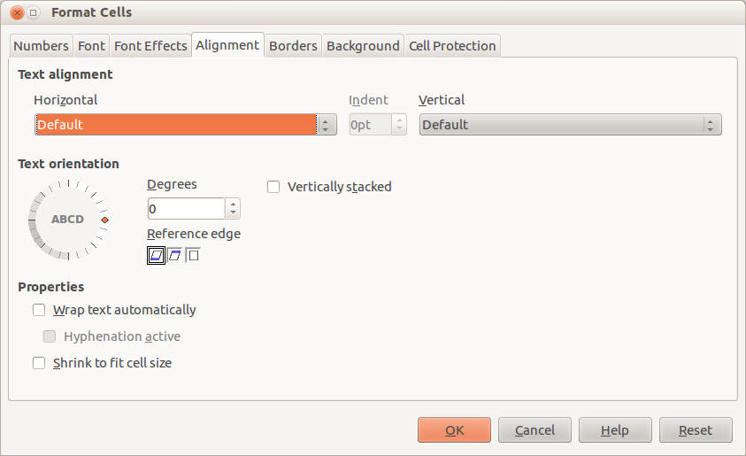
Obrázek 30: Dialogové okno Formát buněk – karta Zarovnání
Způsob 2
- Vybereme buňku.
- Otevřeme postranní lištu (Zobrazit > Postranní lišta) a klepneme na tlačítko Otevřít panel (+) v panelu Zarovnání.
- Zaškrtneme možnost Zalomit text, změna se projeví okamžitě.
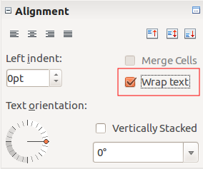
Obrázek 31: Zalomení textu

Ruční zalomení textu
Když chceme zalomit text v buňce ručně, stiskneme během psaní v buňce kombinaci kláves Ctrl+Enter. Tuto metodu nelze použít, pokud je kurzor ve vstupním řádku. Když text upravujeme, nejprve na buňku poklepeme a pak kurzor umístíme tam, kde chceme řádek zalomit.
Když text v buňce zalomíme ručně, šířka buňky se nezmění a text může přesahovat přes její okraj. Musíme změnit šířku buňky ručně nebo přemístit zalomení řádku tak, aby text nepřesahoval konec buňky.

Zmenšení textu podle velikosti buňky
Velikost písma textu v buňce lze automaticky přizpůsobit velikosti buňky. Chceme-li to provést, zaškrtneme možnost Zmenšit podle velikosti buňky v oddíle Vlastnosti v dialogovém okně Formát buněk (obrázek 30) na kartě Zarovnání. Toto dialogové okno je také dostupné po klepnutí v otevřené postranní liště na tlačítko Další možnosti v záhlaví panelu Znak na kartě Vlastnosti.

Formátování čísel
K formátování buněk můžeme použít několik typů formátů čísel dostupným pomocí tlačítek na nástrojové liště Formátování (zvýrazněné na obrázku 32). Vybereme buňku a pak klepnutím na příslušnou ikonu změníme formát čísla.
Obrázek 32: Tlačítka formátu čísla na nástrojové liště Formátování
Další možnosti a formáty čísla můžeme nastavit na kartě Čísla (obrázek 21 na straně 27) v dialogovém okně Formát buněk:
- K formátování dat můžeme použít kterýkoliv typ dat ze seznamu Kategorie.
- V oddílu Možnosti můžeme nastavit počet desetinných míst a úvodních nul.
- Můžeme zadat vlastní formátovací kód.
- V oddílu Jazyk můžeme zohlednit pro různé formáty národní prostředí, jako například pořadí položek v datumu, symbol měny či oddělovače tisíců a desetinných míst.
Několik formátů čísla je k dispozici také na postranní liště v panelu Formát čísla na kartě Vlastnosti. Pokud v něm klepneme na tlačítko Další možnosti, otevře se dialogové okno Formát buněk, které bylo popsáno výše.
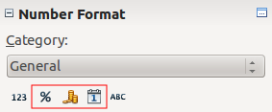
Obrázek 33: Tlačítka formátu čísla na postranní liště v panelu Formát čísla

Formátování písma
Pokud chceme rychle vybrat formát písma pro konkrétní buňku:
- Vybereme buňku.
- Klepneme na malý trojúhelník vpravo vedle pole Název písma na nástrojové liště Formátování (zvýrazněné na obrázku 34) a v rozbalovacím seznamu zvolíme nové písmo.
- Klepneme na malý trojúhelník vpravo vedle ikony Velikost písma na nástrojové liště Formátování a v rozbalovacím seznamu zvolíme novou velikost písma.
Obrázek 34: Velikost a název písma na nástrojové liště Formátování
- Další atributy písma můžeme nastavit pomocí tlačítek Tučné, Kurzíva a Podtržené.
- Pokud chceme změnit zarovnání písma, klepneme na jedno ze čtyř tlačítek (Zarovnat vlevo, Zarovnat vodorovně na střed, Zarovnat vpravo, Do bloku).
- Pokud chceme změnit barvu písma, klepneme na šipku vedle ikony Barva písma , čímž zobrazíme paletu barev a z ní zvolíme požadovanou barvu.
Karta Vlastnosti na postranní liště obsahuje dva panely, Znak a Zarovnání, které obsahují všechny ovládací prvky pro formátování z nástrojové lišty Formátování.
Pokud chceme určit jazyk buňky, použijeme v dialogovém okně Formát buněk kartu Písmo. Můžeme také zvolit tlačítko Další možnosti na některém z panelů v postranní liště, kterým otevřeme dialogové okno Formát buněk. Změna jazyka v buňce nám umožní vytvářet vícejazyčný dokument.
Další vlastnosti písma můžeme nastavit na kartě Efekty pro písmo v dialogovém okně Formát buněk. Více informací se nachází v kapitole 4 Using Styles and Templates in Calc příručky Calc Guide.

Formátování ohraničení buněk
Když chceme buňce (nebo skupině vybraných buněk) nastavit ohraničení, klepneme na ikonu Ohraničení na nástrojové liště Formátování a zvolíme jednu z možností zobrazených v paletě.
Styl čáry a barvu ohraničení buňky vybereme klepnutím na malou šipku vedle ikon Styl čáry a Barva čáry (ohraničení) na liště Formátování. Následně se zobrazí paleta pro výběr stylu čáry nebo barvy ohraničení.
Panel postranní lišty Vzhled buňky v kartě Vlastnosti obsahuje ovládací prvky Ohraničení buňky, Styl čáry a Barva čáry.
Více nastavení včetně rozestupů mezi okrajem a textem a stylem stínů lze nastavit na kartě Okraje v dialogovém okně Formát buněk (obrázek 21 na stránce 27) . Tato karta se otevře, pokud klepneme na tlačítko Další možnosti v záhlaví panelu Vzhled buňky nebo klepneme na tlačítko Další možnosti v rozbalovacím seznamu Styl čáry.
Více informací se nachází v kapitole 4 Using Styles and Templates in Calc příručky Calc Guide.
Poznámka | Vlastnosti ohraničení buněk se aplikují pouze na vybrané buňky a dají se změnit pouze jejich úpravou. Pokud má například buňka C3 horní ohraničení, je možné jej odstranit pouze při zvolení buňky C3. Při vybrání buňky C2 se odstranit nedá, přestože je opticky shodné s dolním ohraničením buňky C2.

Formátování pozadí buňky
Když chceme nastavit barvu pozadí buňky nebo skupiny buněk, klepneme na malou šipku vedle ikony Barva pozadí na nástrojové liště Formátování. Zobrazí se paleta s výběrem barev, podobná paletě Barva písma. Můžeme také použít kartu Pozadí v dialogovém okně Formát buněk (obrázek 21 na stránce 27). Panel Vzhled buňky na kartě Vlastnosti postranní lišty obsahuje Pozadí buňky s paletou barev. Více informací se nachází v kapitole 4 Using Styles and Templates in Calc příručky Calc Guide.

Automatické formátování buněk

Použití automatického formátování
Automatické formátování programu Calc lze použít k rychlému a jednoduchému formátování skupiny buněk.
- Vybereme buňky, které chceme formátovat, a to minimálně v rozsahu tří řádků a sloupců včetně jejich záhlaví.
- V hlavní nabídce zvolíme Formát > Automatický formát, otevře se dialogové okno Automatický formát (obrázek 35).
- V seznamu zvolíme typ a barvu formátování.
- Pokud není zobrazena část Formátování, zobrazíme ji klepnutím na Více.
- Zvolíme, které formátovací prvky budou při automatickém formátování použity.
- Klepneme na OK.
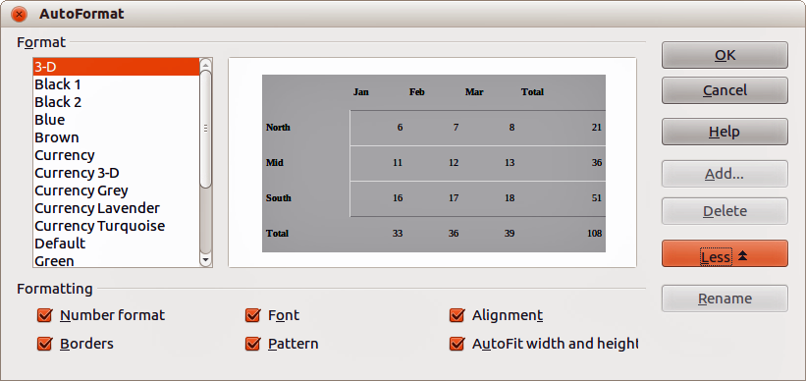
Obrázek 35: Dialogové okno Automatický formát

Definování nového automatického formátování
Můžeme definovat vlastní styl automatického formátování, který bude dostupný pro všechny sešity.
- Můžeme přitom zvolit typ dat a písma, velikost písma, ohraničení buněk, pozadí a další.
- V hlavní nabídce zvolíme Upravit > Vybrat vše, vybereme tím celý list.
- Dále zvolíme Formát > Automatický formát, otevře se dialogové okno Automatický formát. V něm je nyní aktivní tlačítko Přidat.
- Klepneme na Přidat.
- Do pole Název v dialogovém okně Přidat automatický formát zadáme výstižný název.
- Uložíme klepnutím na OK. Nyní je nový formát dostupný v seznamu Formát v dialogovém okně Automatický formát.

Používání témat
Program Calc obsahuje sadu předdefinovaných témat formátování, které můžeme použít ve svých sešitech. Přidávání témat do programu Calc není možné a nedají se ani upravit. Po jejich použití v sešitě však můžeme upravit jejich styly. Takto upravené styly jsou dostupné pouze v sešitě, ve kterém byly uloženy.
Jak použít téma na sešit:
- Klepneme na ikonu Výběr témat na nástrojové liště Nástroje. Pokud tato nástrojová lišta není zobrazena, v hlavní nabídce zvolíme Zobrazit > Nástrojové lišty > Nástroje . Pak na liště klepneme na ikonu Výběr témat, otevře se odpovídající dialogové okno (obrázek 36). Toto okno obsahuje seznam dostupných témat pro celý sešit.
- Označíme téma, které chceme použít. Ihned po výběru tématu se styly použijí, a změny jsou tedy okamžitě patrné.
- Klepneme na OK.
- Nyní můžeme přejít do dialogového okna Styly a formátování, kde lze požadované styly upravit. Tyto úpravy nezmění téma, ale jen vzhled otevřeného sešitu.
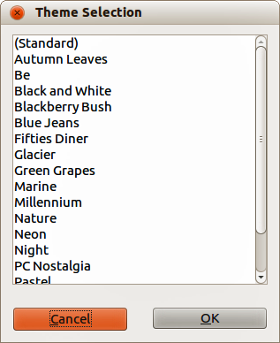
Obrázek 36: Dialogové okno Výběr tématu

Používání podmíněného formátování
Formátování buňky je možné nastavit tak, aby se měnilo podle podmínek, které definujeme. Například v tabulce čísel můžeme zobrazit všechny hodnoty nad průměrem zelenou barvou a pod průměrem červenou barvou.
Podmíněné formátování závisí na používání stylů a funkce Automatický výpočet, která musí být zapnuta. Tuto funkci aktivujeme tak, že v hlavní nabídce zvolíme Nástroje > Obsah buněk > Automatický výpočet. Více informací se nachází v kapitole 2 Entering, Editing, and Formatting Data příručky Calc Guide.

Skrývání a zobrazování dat
V programu Calc můžeme skrýt různé prvky tak, že nebudou viditelné na obrazovce a ani se nevytisknou při tisku sešitu. Skryté prvky však lze kopírovat, jestliže vybereme prvky okolo nich. Pokud například skryjeme sloupec B, bude se kopírovat, když vybereme sloupce A a C.
Více informací o skrývání a zobrazování dat, včetně toho jak používat souhrny a filtrování, se nachází v kapitole 2 Entering, Editing, and Formatting Data příručky Calc Guide.

Skrývání dat
Pokud chceme skrýt listy, sloupce nebo řádky:
- Vybereme list, sloupec nebo řádek, který chceme skrýt.
- V hlavní nabídce zvolíme Formát > List, Řádek nebo Sloupec.
- Vybereme z podnabídky Skrýt. List, řádek nebo sloupec se již nezobrazuje a nelze jej vytisknout.
- Jinou možností je klepnout pravým tlačítkem myši na záhlaví řádku nebo sloupce a v místní nabídce zvolit Skrýt.
Pokud chceme data současně skrýt a chránit vůči změně:
- V hlavní nabídce zvolíme Nástroje > Zamknout dokument a zde vybereme z možností List. Otevře se dialogové okno Uzamknout list (obrázek 37).
- V něm zvolíme Uzamknout tento list a obsah uzamčených buněk.
- Zadáme a potvrdíme heslo.
- Dle potřeby označíme nebo zrušíme označení v seznamu Možnosti.
- Klepneme na OK.
- Vybereme buňky, které chceme skrýt.
- Zvolíme v hlavní nabídce Formát > Buňky nebo klepneme pravým tlačítkem myši a vybereme z místní nabídky Formát buněk nebo použijeme klávesovou zkratku Ctrl+1, čímž otevřeme dialogové okno Formát buněk.
- Klepneme na kartu Ochrana buňky, (obrázek 38) a vybereme možnost skrýt buňky.
- Klepneme na OK.
Poznámka | Skrytí dat v buňkách znamená, že nejsou zobrazena a že uzamčené buňky nelze upravit. Na jejich místě jsou v listu zobrazeny prázdné buňky.
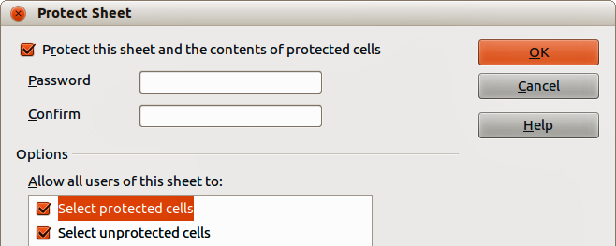
Obrázek 37: Dialogové okno Uzamknout list
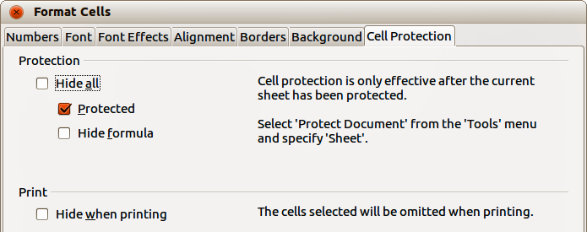
Obrázek 38: Karta Ochrana buňky v dialogovém oknu Formát buněk

Zobrazení dat
Pokud chceme zobrazit skryté listy, sloupce nebo řádky:
- Vybereme listy, sloupce nebo řádky nacházející se na obou stranách vedle skrytého listu, sloupce nebo řádku, který chceme zobrazit.
- V hlavní nabídce zvolíme Formát > List, Řádek nebo Sloupec.
- Vybereme z podnabídky Zobrazit. List, řádek nebo sloupec se zobrazí a bude možné je vytisknout.
- Jinou možností je klepnout pravým tlačítkem myši na záhlaví řádku nebo sloupce a v místní nabídce zvolit Zobrazit.
Pokud chceme zobrazit v buňkách skrytá data:
- V hlavní nabídce zvolíme Nástroje > Zamknout dokument a zde vybereme z možností List.
- Zadáme heslo k odemknutí listu a klepneme na OK.
- Zvolíme v hlavní nabídce Formát > Buňky nebo klepneme pravým tlačítkem myši a vybereme z místní nabídky Formát buněk nebo použijeme klávesovou zkratku Ctrl+1, čímž otevřeme dialogové okno Formát buněk.
- Zvolíme kartu Ochrana buňky (obrázek 38) a v ní zrušíme označení možností skrytí buňky.
- Klepneme na OK.

Řazení záznamů
Nástroj pro řazení v programu Calc uspořádá buňky v listu podle zadaných kritérií. Můžeme zadat najednou více kritérií, které se následně použijí v určeném pořadí. Řazení je užitečné, když hledáme určitou položku, a stane se ještě užitečnějším, pokud ho použijeme na filtrovaná data.
Kromě toho je seřazení často užitečné při přidávání nových dat. Když je list dlouhý, je obvykle jednodušší přidat nové údaje dospod listu, namísto toho, abychom přidávali nové řádky přímo na správná místa. Po přidání nových dat můžeme list aktualizovat seřazením.
Více informací o řazení dat a jeho možných nastaveních se nachází v kapitole 2 Entering, Editing, and Formatting Data příručky Calc Guide.
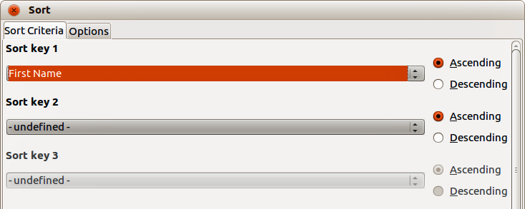
Obrázek 39: Dialogové okno Seřadit podle
Pokud chceme seřadit buňky v listu:
- Vybereme buňky, které chceme seřadit.
- V hlavní nabídce zvolíme Data > Řadit, čímž otevřeme dialogové okno Řadit (obrázek 39).
- Zvolíme podmínku řazení z rozbalovacího seznamu. Položky této nabídky závisejí na vybraných buňkách.
- Zvolíme vzestupné (AZ, 1-9) nebo sestupné (ZA, 9-1) pořadí.
- Klepneme na OK. Data se v sešitu seřadí.

Použití vzorců a funkcí
V sešitu můžeme potřebovat více než jen čísla a text. Obsah jedné buňky častokrát závisí na obsahu jiných buněk. Vzorce jsou výrazy, jejichž výsledek je vypočítán pomocí čísel a proměnných. Proměnné, obsahující data potřebná pro výpočet, jsou umístěny v buňkách.
Funkce je předdefinovaný výpočet vložený do buňky, umožňující analyzovat či zpracovávat data. Tento výpočet proběhne automaticky, stačí zadat argumenty funkce. Funkce pomáhají při vytváření vzorců, pomocí kterých získáme požadovaný výsledek.
Více informací se nachází v kapitole 7 Using Formulas and Functions příručky Calc Guide.

Analýza dat
Program Calc obsahuje několik nástrojů, které usnadňují analýzu dat v sešitech. Pro naše účely se mohou hodit například funkce na kopírování a opětovné používání dat, funkce na automatické vytváření mezisoučtů nebo funkce určené k měnění dat. Tyto nástroje se nacházejí v nabídkách Nástroje a Data.
Jeden z nejužitečnějších nástrojů je kontingenční tabulka, kterou lze jednoduše použít ke kombinování, porovnávání a analýze velkého množství dat. Pomocí kontingenční tabulky můžeme – bez ohledu na to, jak zkušenými uživateli jsme – zobrazovat různé souhrny zdrojových dat, zobrazovat podrobnosti o oblasti, která nás zajímá, a vytvářet sestavy.
Více informací o používání kontingenčních tabulek a o dalších nástrojích na analýzu dat se nachází v kapitole 8 Using Pivot Tables a kapitole 9 Data Analysis příručky Calc Guide.

Tisk
Tisk z programu Calc je velmi podobný tisku z jiných částí LibreOffice (podrobnosti se nachází v kapitole 10 Tisk, exportování a odesílání v této příručce). Některé detaily se však liší, a to zejména při přípravě tisku.

Oblasti tisku
Oblasti tisku mají několik využití, například tisk stanovené části dat nebo tisk vybraných řádků nebo sloupců na každé stránce. Více informací o používání oblastí tisku se nachází v kapitole 6 Printing, Exporting, and E-mailing příručky Calc Guide.

Definování oblasti tisku
Když chceme definovat novou oblast tisku nebo upravit existující:
- Vybereme oblast buněk, která má být v oblasti tisku zahrnuta.
- V hlavní nabídce zvolíme Formát > Oblasti tisku > Definovat . Na obrazovce se zobrazí čáry, rozdělující list na stránky.
- Oblast tisku můžeme zkontrolovat volbou Soubor > Náhled tisku v hlavní nabídce nebo klepnutím na ikonu Náhled tisku na nástrojové liště. LibreOffice zobrazí pouze ty buňky, které se nachází v oblasti tisku.

Přidávání k oblasti tisku
Po nadefinování oblasti tisku do ní můžeme přidat další buňky tak, že vytvoříme novou oblast tisku. Takto můžeme z listu vytisknout několik nesouvislých oblastí.
- Po definování oblasti tisku vybereme novou oblast buněk, kterou chceme přidat.
- Další buňky oblasti tisku přidáme volbou Formát > Oblast tisku > Přidat v hlavní nabídce. Čáry rozdělující list na stránky již na obrazovce nebudou viditelné.
- Oblasti tisku můžeme zkontrolovat volbou Soubor > Náhled tisku v hlavní nabídce nebo klepnutím na ikonu Náhled tisku. LibreOffice jednotlivé oblasti tisku zobrazí jako oddělené stránky.
Poznámka | Přidaná oblast tisku se vytiskne jako samostatná stránka, a to i v případě, pokud jsou obě oblasti na stejném listu.

Odstranění oblasti tisku
Může se stát, že je potřeba definovanou oblast tisku odstranit, například pokud chceme později vytisknout celý list.
Všechny oblasti tisku odstraníme tak, že v hlavní nabídce zvolíme Formát > Oblasti tisku > Odstranit. Po odstranění oblasti tisku se na obrazovce zobrazí výchozí čáry znázorňující zalomení stránek.

Úprava oblasti tisku
Oblast tisku můžeme kdykoliv upravit, například pokud chceme odstranit nebo změnit velikost její části. V hlavní nabídce zvolíme Formát > Oblasti tisku > Upravit. Tím otevřeme dialogové okno Upravit oblasti tisku, kde lze oblasti definovat.

Možnosti tisku
Když chceme nastavit možnosti související s uspořádáním a podrobnostmi stránek a jejich měřítkem:
- V hlavní nabídce zvolíme Formát > Stránka, otevře se dialogové okno Styl stránky (obrázek 40).
- V něm vybereme kartu List, kde nastavíme jednotlivé možnosti dle svých potřeb.
- Klepneme na OK.
Více informací o používání oblasti tisku se nachází v kapitole 6 Printing, Exporting, and E-mailing příručky Calc Guide.
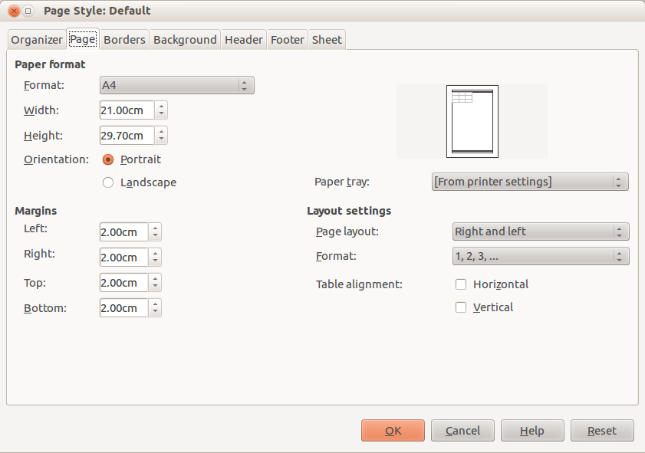
Obrázek 40: Dialogové okno Styl stránky

Zopakování tisku řádků a sloupců
Pokud se list tiskne na více stránek, je možné nastavit, aby se některé řádky nebo sloupce na každé stránce opakovaly. Pokud například potřebujeme, aby byly na každé stránce vytištěny první dva řádky listu, budeme postupovat následovně:
- V hlavní nabídce zvolíme Formát > Oblasti tisku > Upravit, otevře se okno Upravit oblasti tisku (obrázek 41).
- Do pole Opakovat řádky zadáme identifikátory řádku. Pokud chceme například opakovat řádky 1 a 2, zadáme $1:$2. Automaticky změní hodnotu rozbalovacího seznamu Opakovat řádky z hodnoty - žádné - na - definované uživatelem -.
- V poli Opakovat sloupce zadáme identifikátory sloupce. Pokud chceme například opakovat sloupec A, zadáme $A. Automaticky změní hodnotu rozbalovacího seznamu Opakovat sloupce z hodnoty - žádné - na - definované uživatelem -.
- Klepneme na OK.
Více informací o úpravě oblastí tisku se nachází v kapitole 6 Printing, Exporting, and E-mailing příručky Calc Guide.
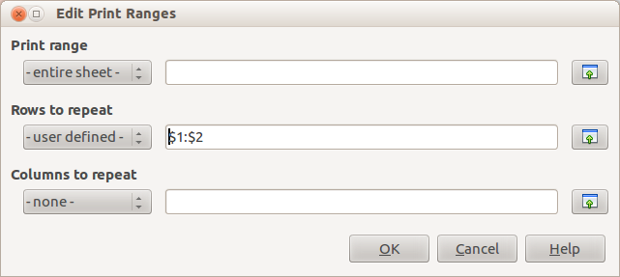Obrázek 41: Dialogové okno Upravit oblasti tisku

Zalomení stránky
I když je nástroj pro definování oblastí tisku velmi vyspělý, někdy může být nutné tisk ručně upravit s použitím ručního zalomení (zalomení stránky). Ruční zalomení pomáhá zajistit, aby se data vytiskla se správnou velikostí a orientací vzhledem k nastavení stránky. Vodorovné zalomení stránky můžeme vložit nad aktivní buňku, svislé vlevo od aktivní buňky.
Více informací o ručním zalamování stran se nachází v kapitole 6 Printing, Exporting, and E-mailing příručky Calc Guide.

Vkládání zalomení stránky
Když chceme zalomení stránky vložit:
- Přejdeme do buňky, od které má začít nová strana.
- V hlavní nabídce zvolíme Vložit > Zalomení stránky.
- Výběrem položky Zalomení řádku vytvoříme zalomení stránky nad vybranou buňkou.
- Výběrem položky Zalomení sloupce vytvoříme zalomení stránky vlevo od vybrané buňky.

Odstranění zalomení stránky
Když chceme zalomení stránky odstranit:
- Přejdeme do buňky, která následuje za zalomením, které chceme odstranit.
- V hlavní nabídce zvolíme Úpravy > Smazat zalomení stránky.
- Výběrem položky Zalomení řádku nebo Zalomení sloupce zalomení odstraníme.
Poznámka | Na jediné stránce může být několik ručních zalomení řádků a sloupců. Když je chceme odstranit všechna, je třeba tak provést po jednom.

Záhlaví a zápatí
Záhlaví a zápatí jsou předdefinované části textu, které se vytisknou v horní a dolní části stránky, tj. nad a pod daty. Záhlaví a zápatí se definují a nastavují stejně. Více informací o definici a nastavování záhlaví a zápatí se nachází v kapitole 6 Printing, Exporting, and E-mailing příručky Calc Guide.
Záhlaví a zápatí jsou přiřazena ke stylu stránky. V jednom sešitě můžeme použít více než jeden styl stránky a přiřadit rozdílné styly různým listům. Více informací o stylech stránky nalezneme v kapitole 4 Using Styles and Templates příručky Calc Guide.

Nastavení záhlaví nebo zápatí
Když chceme nastavit záhlaví nebo zápatí:
- Přejdeme na list, kterému chceme záhlaví nebo zápatí nastavit,
- V hlavní nabídce zvolíme Formát > Stránka, otevře se okno Styl stránky (obrázek 42).
- V dialogovém okně Styl stránky přejdeme na kartu Záhlaví nebo Zápatí.
- Zaškrtneme Záhlaví zapnuto nebo Zápatí zapnuto.
- Pokud chceme mít stejné záhlaví nebo zápatí na všech vytištěných stránkách, zaškrtneme Stejný obsah vlevo/vpravo.
- Na tomto místě také můžeme nastavit okraje, mezery a výšku záhlaví nebo zápatí. Můžeme také zaškrtnout pole Automatická úprava výšky, kterým se nastaví automatická výška záhlaví nebo zápatí.
- Když chceme změnit vzhled záhlaví nebo zápatí, klepneme na tlačítko Více. Otevře se dialogové okno pro nastavení ohraničení a pozadí.
- Obsah, který se má v záhlaví nebo zápatí zobrazit, jako například číslo strany, datum a podobně, nastavíme v dialogovém okně, které otevřeme klepnutím na tlačítko Upravit.
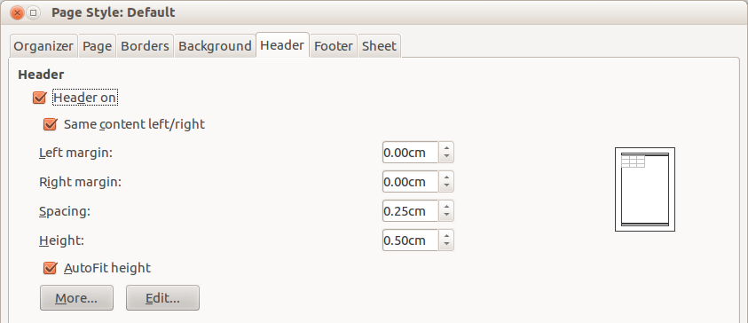
Obrázek 42: Karta Záhlaví v dialogovém okně Styl stránky

